# Cookie&session

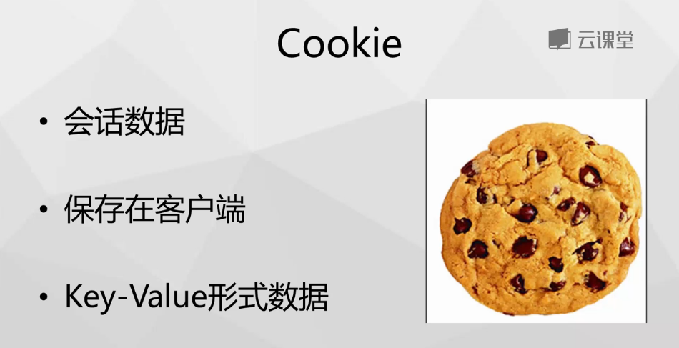

Cookie工作流程：浏览器向客服端发出HTTP请求，服务器生成cookie对象，并把一些数据保存该cookie对象中，服务器把cookie对象放在响应头中，一并发还给浏览器，浏览器接收到HTTP响应后，并提取出该cookie，并且保存在浏览器客服端，当下一次浏览器将把cookie对象放在请求头中，发给服务器，服务器提取出该cookie对象，并且判别其中的数据，做出个性化的响应。

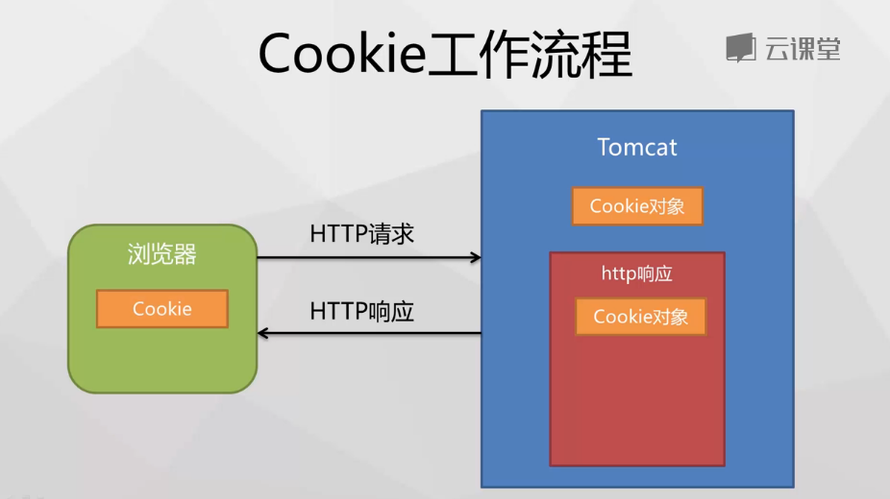

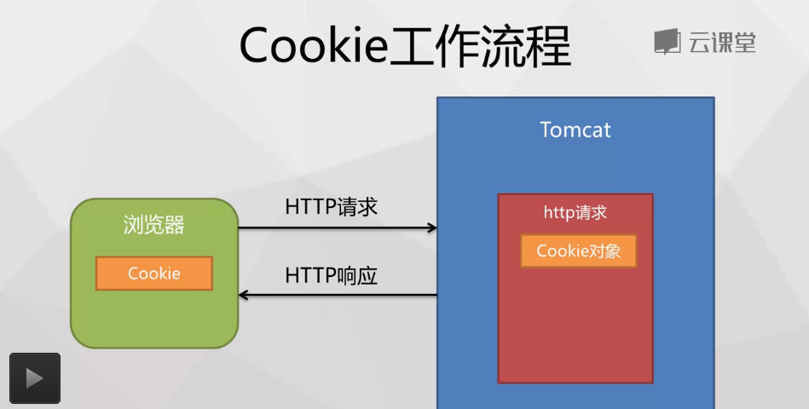

Session 保存在服务端

Httpsession

浏览器发送http请求到服务端，服务端根据请求生产一个session对象，对这个session对象附上一个唯一的编号，服务器端把需要的数据记录到对应的session中，服务器端做一些逻辑处理，把session对应的唯一编号放在cookie中，处理完成后，把响应发回给浏览器端，浏览器就会把这个带有session id的cookie保存下来，当下一次请求时，服务器就会发送这个带有session id的http请求给服务器端，服务器根据对应的session id找到这个session对象，当服务器辨别出这个session后，就会做一些个性化的响应。

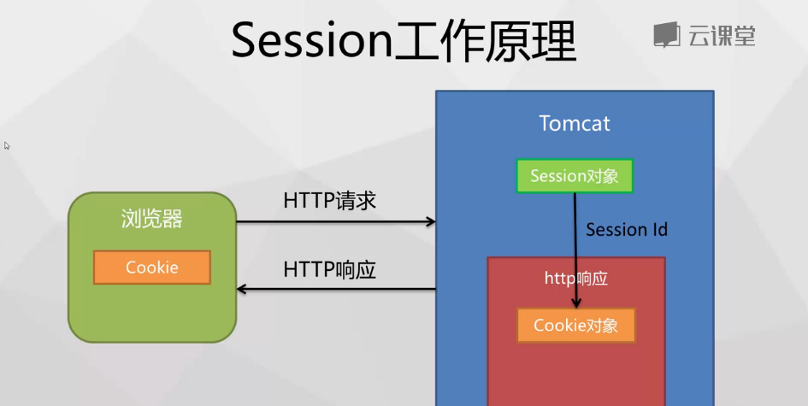

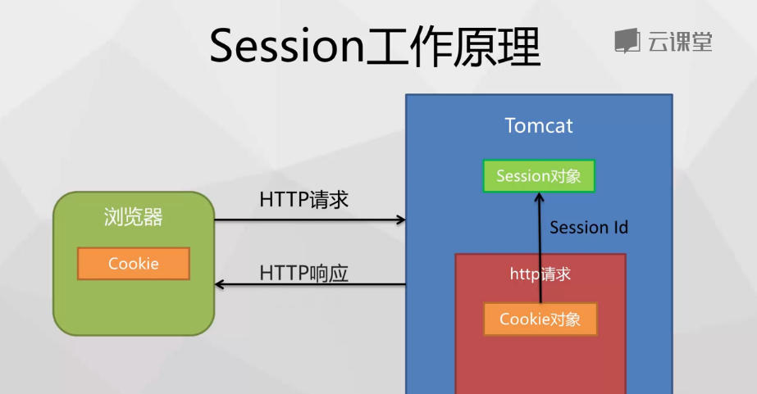

为了与我们的三步模式保持一致，过滤器必须运用三个方法，以便完全实现 Filter  接口：

init()：这个方法在容器实例化过滤器时被调用，它主要设计用于使过滤器为处理做准备。该方法接受一个 Filter Config 类型的对象作为输入。

doFilter ()：与 servlet 拥有一个 service() 方法（这个方法又调用 doPost() 或者 doGet()）来处理请求一样，过滤器拥有单个用于处理请求和响应的方法——doFilter方法。这个方法接受三个输入参数：一个 Servlet Request、response 和一个 Filter Chain 对象。

destroy()：正如您想像的那样，这个方法执行任何清理操作，这些操作可能需要在自动垃圾收集之前进行。

1，请求重定向：客户端行为，response.sendRedirect(),从本质上讲等同于两次请求，前一次的请求对象不会保持，地址栏的URL地址会改变。

2，请求转发：服务器行为，request.getRequsetDispatcher().forward(requset,response);是一次请求，转发后请求对象会保存，地址栏的URL地址不会改变。（服务器内部转发，所有客户端看不到地址栏的改变）

RequestDispatcher对象由Servlet容器创建，用于封装一个由路径所标识的服务器资源，利用RequestDispatcher对象可以将请求转发给其他的Servlet或JSP页面，  
RequestDispatcher是一个接口，得到RequestDispatcher对象有以下三种方法

* **RequestDispatcher rd = context.getNamedDispatcher("login");**

-----利用ServletContext context对象,参数login是Servlet或JSP页面的名字。

* **RequestDispatcher rd = context.getRequestDispatcher("/login");**

-----利用ServletContext context对象，参数"/login"是在xml中定义的Servlet路径，此方法的参数必须以"/"开始，被解释为相对于当前上下文根(context root)路径

* **RequestDispatcher rd = req.getRequestDispatcher("/login");**

-----利用ServletRequest req对象，返回一个RequestDispatcher对象，此方法的参数不但可以是相对上下文的根路径，如果路径没有以斜杠(/)开始，则被解释为相对于当前Servlet的路径

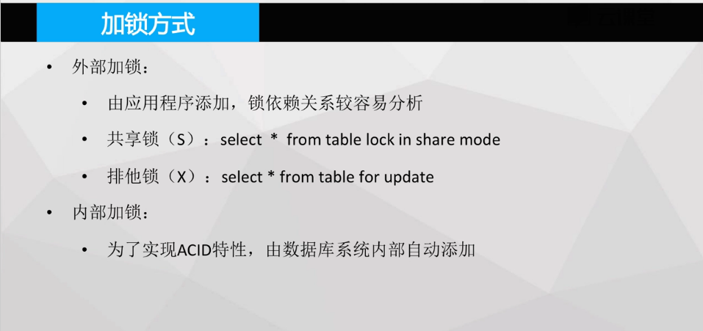

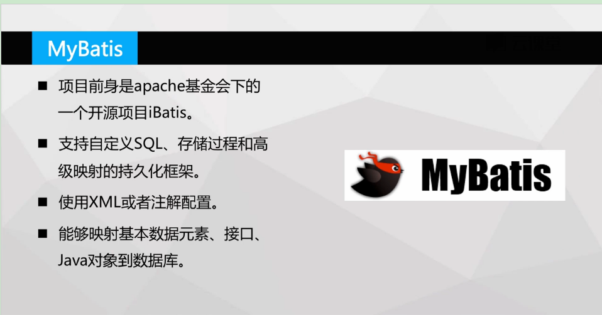

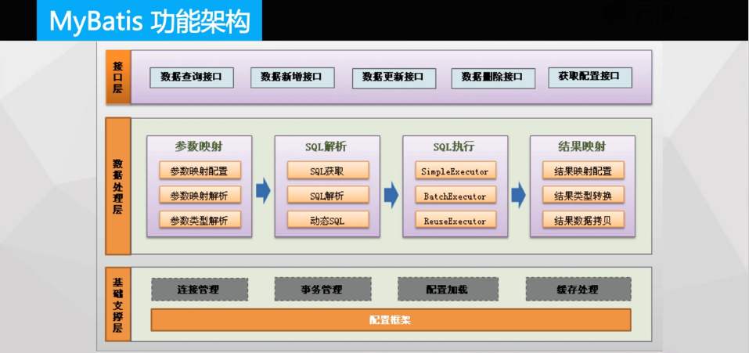

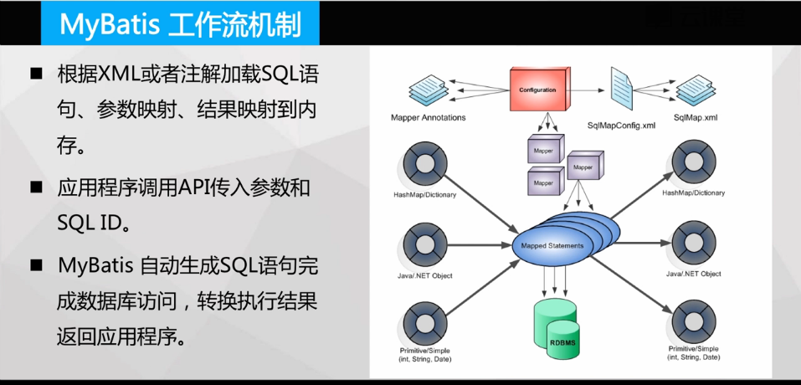

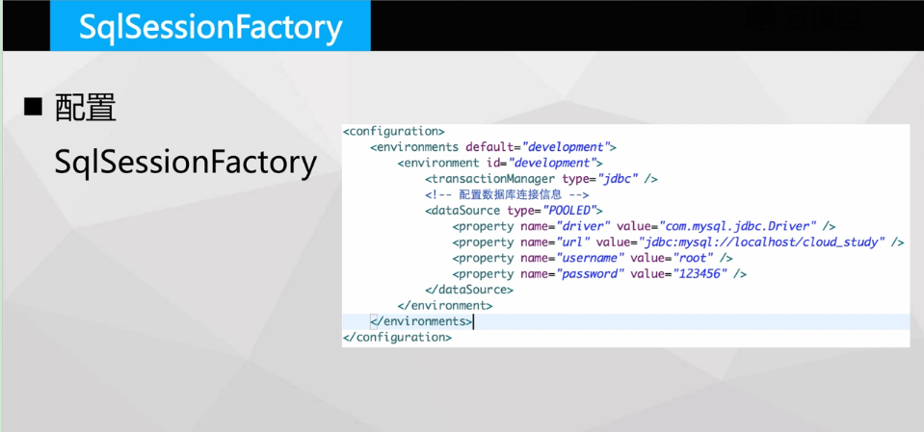

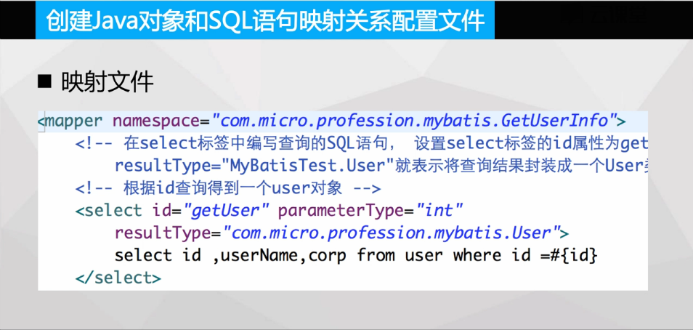

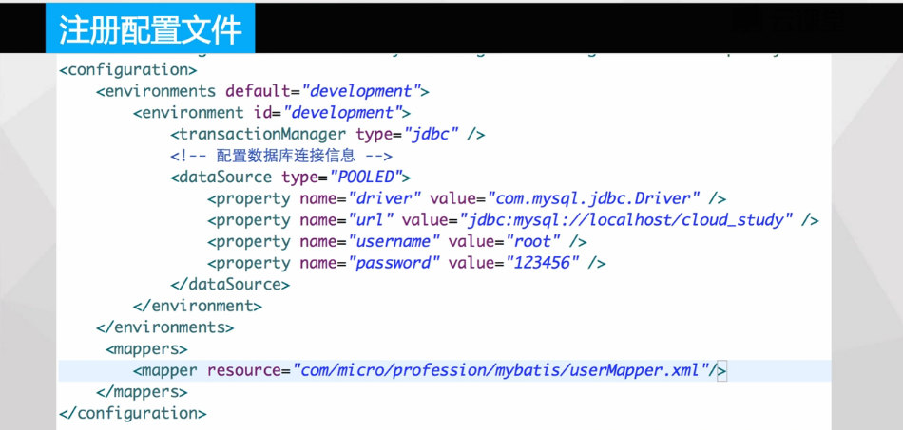

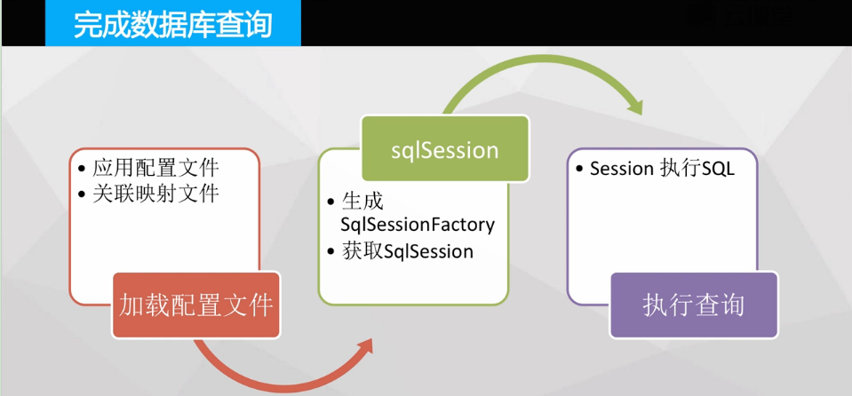

# javaweb 入门课程 请大致描述一下一次HTTP请求响应的过程

1)     建立连接：客户端与服务器建立TCP连接

2)     发送请求：打开一个连接后，客户端把请求信息发送到服务器的相应端口上，完成请求动作提交。

3)     发送响应：服务器在处理完客户端请求之后，要向客户端发送响应消息。

4)     关闭连接：客户端和服务器端都可以关闭套接字来结束TCP/IP对话。

1 发出http请求

2 http响应

服务端不保存状态

端口号：默认80

应用层http

传输层 TCP

网络层IP

查找资料，再列举出本次课程视频中没有提到的一些HTTP头字段，并解释其含义（至少举两个）

Http请求行

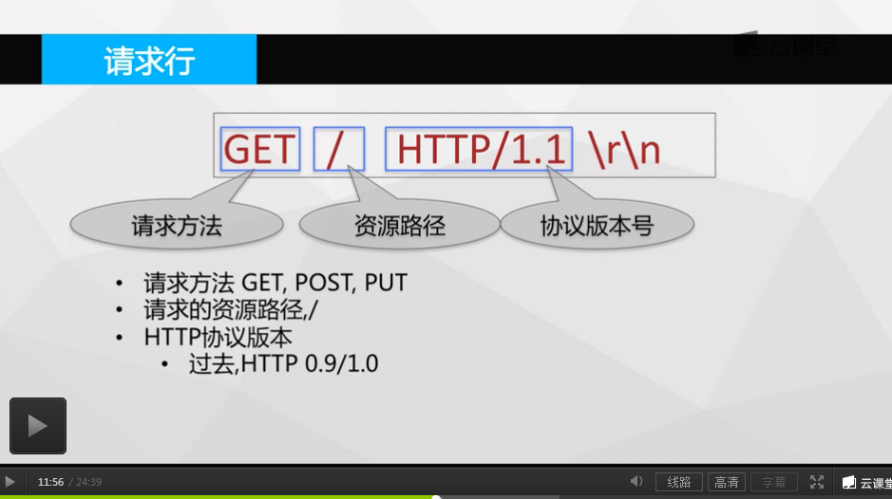

GET/Post/Put /请求的资源路径 /r/n结尾

请求头

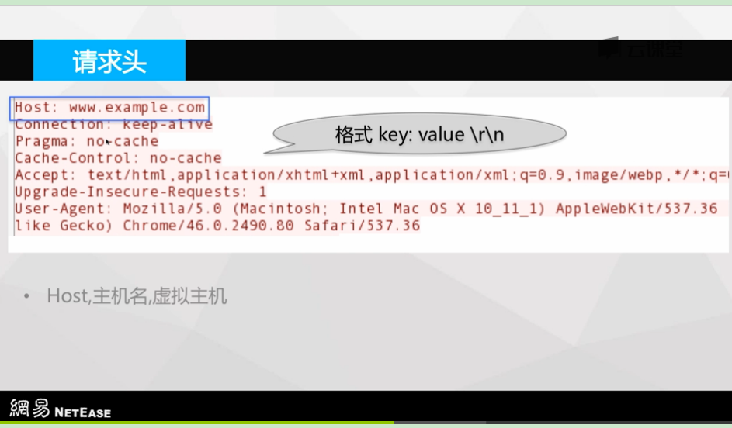

Host 主机名 虚拟机

Connection 使用keepalive，一个连接可以发多个请求

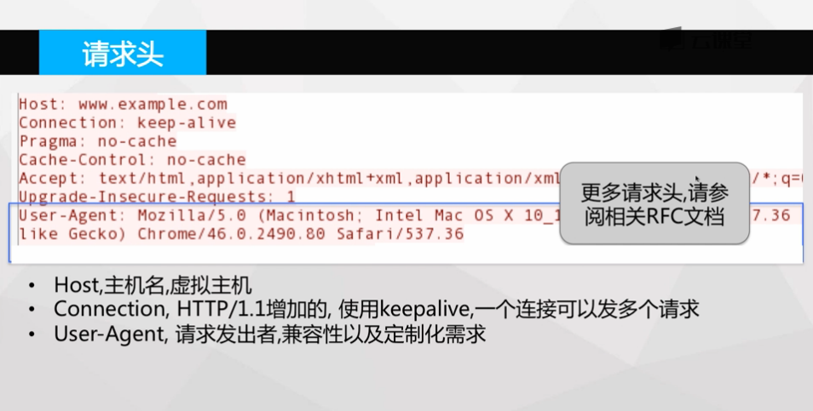

1、 Accept：告诉WEB服务器自己接受什么介质类型，*/* 表示任何类型，type/* 表示该类型下的所有子类型，type/sub-type。

2、 Accept-Charset： 浏览器申明自己接收的字符集

Accept-Encoding： 浏览器申明自己接收的编码方法，通常指定压缩方法，是否支持压缩，支持什么压缩方法（gzip，deflate）

Accept-Language：浏览器申明自己接收的语言

语言跟字符集的区别：中文是语言，中文有多种字符集，比如big5，gb2312，gbk等等。

3、 Accept-Ranges：WEB服务器表明自己是否接受获取其某个实体的一部分（比如文件的一部分）的请求。bytes：表示接受，none：表示不接受。

4、 Age：当代理服务器用自己缓存的实体去响应请求时，用该头部表明该实体从产生到现在经过多长时间了。

5、 Authorization：当客户端接收到来自WEB服务器的 WWW-Authenticate 响应时，用该头部来回应自己的身份验证信息给WEB服务器。

6、 Cache-Control：请求：no-cache（不要缓存的实体，要求现在从WEB服务器去取）

max-age：（只接受 Age 值小于 max-age 值，并且没有过期的对象）

max-stale：（可以接受过去的对象，但是过期时间必须小于 max-stale 值）

min-fresh：（接受其新鲜生命期大于其当前 Age 跟 min-fresh 值之和的缓存对象）

响应：public(可以用 Cached 内容回应任何用户)

private（只能用缓存内容回应先前请求该内容的那个用户）

no-cache（可以缓存，但是只有在跟WEB服务器验证了其有效后，才能返回给客户端）

max-age：（本响应包含的对象的过期时间）

ALL: no-store（不允许缓存）

7、 Connection：请求：close（告诉WEB服务器或者代理服务器，在完成本次请求的响应后，断开连接，不要等待本次连接的后续请求了）。

keepalive（告诉WEB服务器或者代理服务器，在完成本次请求的响应后，保持连接，等待本次连接的后续请求）。

响应：close（连接已经关闭）。

keepalive（连接保持着，在等待本次连接的后续请求）。

Keep-Alive：如果浏览器请求保持连接，则该头部表明希望 WEB 服务器保持连接多长时间（秒）。例如：Keep-Alive：300

8、 Content-Encoding：WEB服务器表明自己使用了什么压缩方法（gzip，deflate）压缩响应中的对象。例如：Content-Encoding：gzip

9、Content-Language：WEB 服务器告诉浏览器自己响应的对象的语言。

10、Content-Length： WEB 服务器告诉浏览器自己响应的对象的长度。例如：Content-Length: 26012

11、Content-Range： WEB 服务器表明该响应包含的部分对象为整个对象的哪个部分。例如：Content-Range: bytes 21010-47021/47022

12、Content-Type： WEB 服务器告诉浏览器自己响应的对象的类型。例如：Content-Type：application/xml

13、ETag：就是一个对象（比如URL）的标志值，就一个对象而言，比如一个 html 文件，如果被修改了，其 Etag 也会别修改，所以ETag 的作用跟 Last-Modified 的作用差不多，主要供 WEB 服务器判断一个对象是否改变了。比如前一次请求某个 html 文件时，获得了其 ETag，当这次又请求这个文件时，浏览器就会把先前获得的 ETag 值发送给WEB 服务器，然后 WEB 服务器会把这个 ETag 跟该文件的当前 ETag 进行对比，然后就知道这个文件有没有改变了。

14、 Expired：WEB服务器表明该实体将在什么时候过期，对于过期了的对象，只有在跟WEB服务器验证了其有效性后，才能用来响应客户请求。是 HTTP/1.0 的头部。例如：Expires：Sat, 23 May 2009 10:02:12 GMT

15、 Host：客户端指定自己想访问的WEB服务器的域名/IP 地址和端口号。例如：Host：rss.sina.com.cn

16、 If-Match：如果对象的 ETag 没有改变，其实也就意味著对象没有改变，才执行请求的动作。

17、 If-None-Match：如果对象的 ETag 改变了，其实也就意味著对象也改变了，才执行请求的动作。

18、 If-Modified-Since：如果请求的对象在该头部指定的时间之后修改了，才执行请求的动作（比如返回对象），否则返回代码304，告诉浏览器该对象没有修改。例如：If-Modified-Since：Thu, 10 Apr 2008 09:14:42 GMT

19、 If-Unmodified-Since：如果请求的对象在该头部指定的时间之后没修改过，才执行请求的动作（比如返回对象）。

20、 If-Range：浏览器告诉 WEB 服务器，如果我请求的对象没有改变，就把我缺少的部分给我，如果对象改变了，就把整个对象给我。浏览器通过发送请求对象的 ETag 或者 自己所知道的最后修改时间给 WEB 服务器，让其判断对象是否改变了。总是跟 Range 头部一起使用。

21、 Last-Modified：WEB 服务器认为对象的最后修改时间，比如文件的最后修改时间，动态页面的最后产生时间等等。例如：Last-Modified：Tue, 06 May 2008 02:42:43 GMT

22、 Location：WEB 服务器告诉浏览器，试图访问的对象已经被移到别的位置了，到该头部指定的位置去取。例如：Location：http://i0.sinaimg.cn/dy/deco/2008/0528/sinahome_0803_ws_005_text_0.gif

23、 Pramga：主要使用 Pramga: no-cache，相当于 Cache-Control： no-cache。例如：Pragma：no-cache

24、 Proxy-Authenticate： 代理服务器响应浏览器，要求其提供代理身份验证信息。Proxy-Authorization：浏览器响应代理服务器的身份验证请求，提供自己的身份信息。

25、 Range：浏览器（比如 Flashget 多线程下载时）告诉 WEB 服务器自己想取对象的哪部分。例如：Range: bytes=1173546-

26、 Referer：浏览器向 WEB 服务器表明自己是从哪个 网页/URL 获得/点击 当前请求中的网址/URL。例如：Referer：http://www.sina.com/

27、 Server: WEB 服务器表明自己是什么软件及版本等信息。例如：Server：Apache/2.0.61 (Unix)

28、 User-Agent: 浏览器表明自己的身份（是哪种浏览器）。例如：User-Agent：Mozilla/5.0 (Windows; U; Windows NT 5.1; zh-CN; rv:1.8.1.14) Gecko/20080404 Firefox/2、0、0、14

29、 Transfer-Encoding: WEB 服务器表明自己对本响应消息体（不是消息体里面的对象）作了怎样的编码，比如是否分块（chunked）。例如：Transfer-Encoding: chunked

30、 Vary: WEB服务器用该头部的内容告诉 Cache 服务器，在什么条件下才能用本响应所返回的对象响应后续的请求。假如源WEB服务器在接到第一个请求消息时，其响应消息的头部为：Content- Encoding: gzip; Vary: Content-Encoding那么 Cache 服务器会分析后续请求消息的头部，检查其 Accept-Encoding，是否跟先前响应的 Vary 头部值一致，即是否使用相同的内容编码方法，这样就可以防止 Cache 服务器用自己 Cache 里面压缩后的实体响应给不具备解压能力的浏览器。例如：Vary：Accept-Encoding

31、 Via： 列出从客户端到 OCS 或者相反方向的响应经过了哪些代理服务器，他们用什么协议（和版本）发送的请求。当客户端请求到达第一个代理服务器时，该服务器会在自己发出的请求里面添加 Via 头部，并填上自己的相关信息，当下一个代理服务器收到第一个代理服务器的请求时，会在自己发出的请求里面复制前一个代理服务器的请求的Via 头部，并把自己的相关信息加到后面，以此类推，当 OCS 收到最后一个代理服务器的请求时，检查 Via 头部，就知道该请求所经过的路由。例如：Via：1.0 236.D0707195.sina.com.cn:80 (squid/2.6.STABLE13)

分类如下

通用信息头

通用信息头可以用于请求消息，也可以用于响应消息，包括一些写被传输的实体内容没有关系的一些消息头字段.

Cache-Control: no-cache (*) //是否缓存当前的消息

Connection: close //用于指定处理完本次请求后是否保持连接. 如果为close时就处理完响应就断开连接(HTTP1.1默认是打开持久连接.如果没有close就默认是连接的.)

Date:Tue, 11 Jul 2000 18:23:51 GMT

Pragma:no-cache //HTTP1.0中指定不要缓存的HTTP头.

Trailer:Date //指于在实体信息后面可以出现那些头字段

Transfer_Encoding:chunked //传输的编码方式.给HTTP内容分段传送。chunked是指每个分段开始都有一个16进制的长度.后后一个分段必须为零的分段.

Upgrade:HTTP/2.0 ,sHTTP/1.3 //希望使用什么协议来通知.

Via:HTTP/1.1 Proxy1,Http/1.1 Proxy2 //代理服务器的信息，如果经过多个,就会在vai中加后面依次加入多个.

注:Content-Length和Transfer_Encoding分别什么时候用,如果程序在缓冲中知道内容长度就使用Content-Length,如果缓冲区一次不能缓冲，那就只能使用Transfer_Encoding,然后分段传输.

常用请求头:

主要是用在客户端向服务器传递附加和信息,比如支持的数据类型，压缩方法,语言

Accept:text/html,image/* //支持的文件格式

Accept-Charset:ISO-8859-1,unicode-1-1 //支持的字符集

Accept-Encoding:gzip,compress //支持的编码方式

Accept-language:en-gb,zh-cn //支持的语言

Authorization:Basic asdfsadfsafdaenh4 //加密认证方法

Host: www.php-oa.com:80 //指定客户端打开的主机名和端口号

if-Match:"aaa","bbb" //实体标签.用来查看是否是和当前的信息一样.

if-Modified-Since: Tue, 11 Jul 2008 18:03:00 GMT //上次缓存的网页缓存时间

if-None-Match:"aaa","bbb" //和if-match相反

if-Range: Tue, 11 Jul 2008 18:03:00 GMT //只能和Range一起使用.

if_Unmodified-Since:Tue,11 Jul 2008 18:03:00 GMT 和if-Modified-Sinc相反.

Max-Forwards: 1 //通过代理服务器的数量,象ttl值.

Proxy-authorization: //代理时的方法

Range:bytes=100-599 //断点续传时使用的HTTP头

Referer:HTTP://www.php-oa.com/index.php //上一跳来源的网站

TE:trailers.deflate //说明客户除了chunked还能使用什么方法

User-Agent:Mozilla/40(compatible;MSIE5.5;Windows NT 5.0) //浏览器信息

实体头

主要用做实体内容的元信息,表示实体内容的属性,包括实体信息类型，长度,压缩方法.最后一次修改时间,数据有效期等.

Allow :GET.POST

Content-Encoding:gzip

Content-Language:zh-cn

Content-Length:800 //大小

Content-Location:HTTP://www.php-oa.com/index.html //重定向到

Content-MD5: ABDEDFDEFERDFEFE== //指出md5，可以算出内容是否被改变过

Content-Range:bytes 2543-4532/7878 //断点续传时用.

Content-Type:text/html;charset=GB2312 //指定文件类型，和字符集

Expires: Tue, 28 Jul 2008 16:49:49 //过期时间

Last-Modified:Tue 11 Jul 2008 16:49:4 //最后更新时间

扩展头

在HTTP1.1中没有定义的字段.比如下面的这些.

Cookie

Set-Cookie

Refersh: 1; url=HTTP://www.php-oa.com

Content-Disposition

Content-Type:application/octet-stream

Content-Disposition:attachment;filename=aaa.zip //filename为文件保存的名字

请求体：

http响应

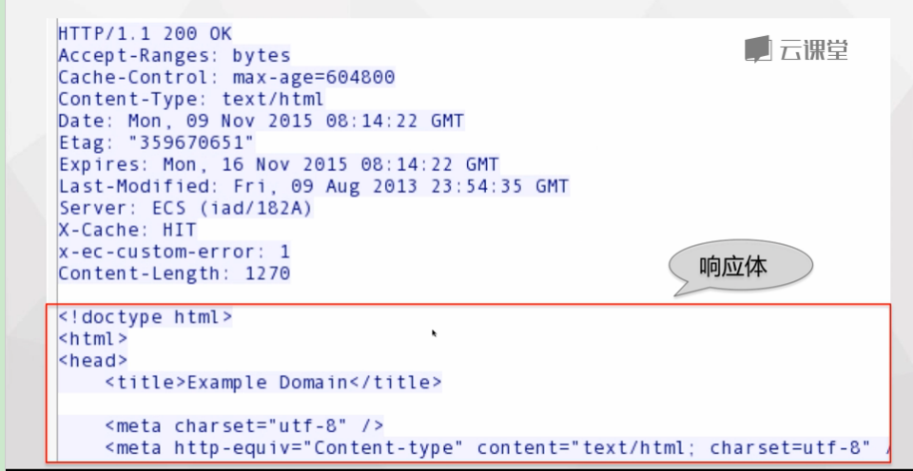

状态行： 协议版本 状态码 原因 /r/n

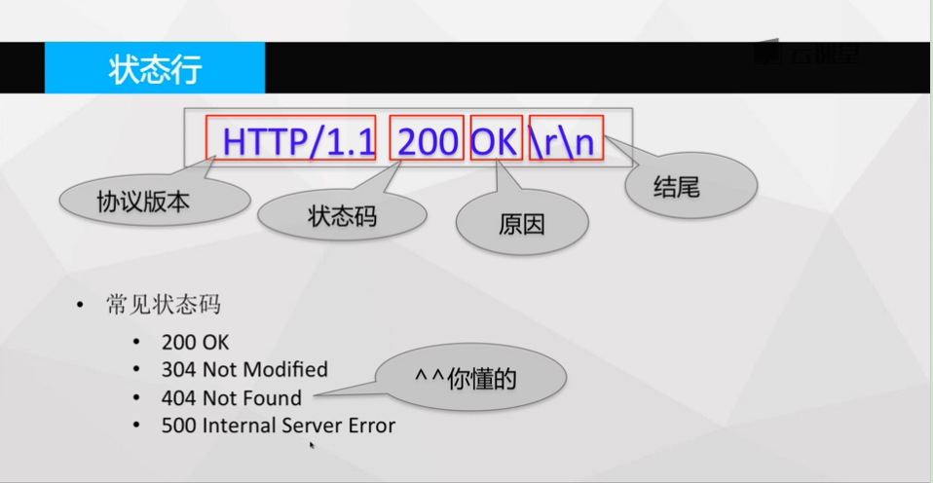

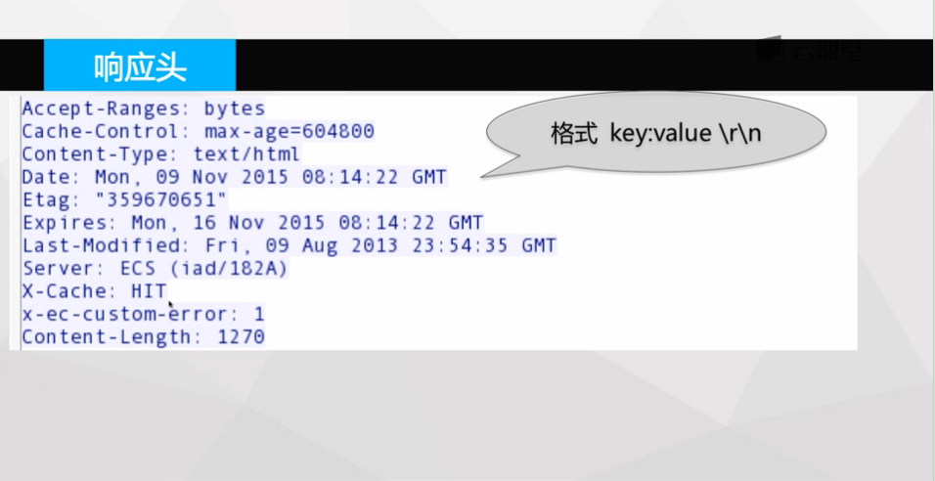

Server:web服务器

Content-type：内容类型，HTML，音频，视频

Content-length：内容长度

响应体

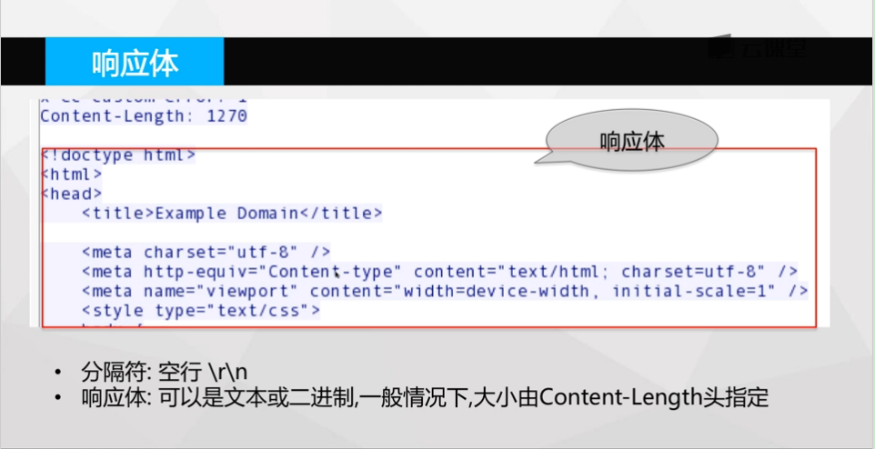

0. 发送域名，问域名的IP，然后DNS服务器告诉浏览器IP地址（有时候可以直接输入IP地址，就可以跳过这一步）

1. 建立TCP连接

在HTTP工作开始之前，Web浏览器首先要通过网络与Web服务器建立连接，该连接是通过TCP来完成的，该协议与IP协议共同构建Internet，即著名的TCP/IP协议族，因此Internet又被称作是TCP/IP网络。HTTP是比TCP更高层次的应用层协议，根据规则，只有低层协议建立之后才能，才能进行更层协议的连接，因此，首先要建立TCP连接，一般TCP连接的端口号是80。

2. Web浏览器向Web服务器发送请求命令

一旦建立了TCP连接，Web浏览器就会向Web服务器发送请求命令。例如：GET/sample/hello.jsp HTTP/1.1。

3. Web浏览器发送请求头信息

浏览器发送其请求命令之后，还要以头信息的形式向Web服务器发送一些别的信息，之后浏览器发送了一空白行来通知服务器，它已经结束了该头信息的发送。

4. Web服务器应答

客户机向服务器发出请求后，服务器会客户机回送应答， HTTP/1.1 200 OK ，应答的第一部分是协议的版本号和应答状态码。

5. Web服务器发送应答头信息

正如客户端会随同请求发送关于自身的信息一样，服务器也会随同应答向用户发送关于它自己的数据及被请求的文档。

6. Web服务器向浏览器发送数据，浏览器渲染并展示HTML

Web服务器向浏览器发送头信息后，它会发送一个空白行来表示头信息的发送到此为结束，接着，它就以Content-Type应答头信息所描述的格式发送用户所请求的实际数据。

7. Web服务器关闭TCP连接

一般情况下，一旦Web服务器向浏览器发送了请求数据，它就要关闭TCP连接，然后如果浏览器或者服务器在其头信息加入了这行代码：Connection:keep-alive TCP连接在发送后将仍然保持打开状态，于是，浏览器可以继续通过相同的连接发送请求。保持连接节省了为每个请求建立新连接所需的时间，还节约了网络带宽。

过程：

1. 发送域名，问域名的IP

2. DNS服务器 告诉IP

3. 想IP：80建立TCP连接

4. TCP连接建立成功

5. HTTP请求

6. HTTP响应

7. 浏览器渲染并展示HTML

# Tomcat

bin ——Tomcat执行脚本目录

conf ——Tomcat配置文件

lib ——Tomcat运行需要的库文件（JARS）

logs ——Tomcat执行时的LOG文件

temp ——Tomcat临时文件存放目录

webapps ——Tomcat的主要Web发布目录（存放我们自己的JSP,SERVLET,类）

work ——Tomcat的工作目录，Tomcat将翻译JSP文件到的Java文件和class文件放在这里。

Server.xml的结构

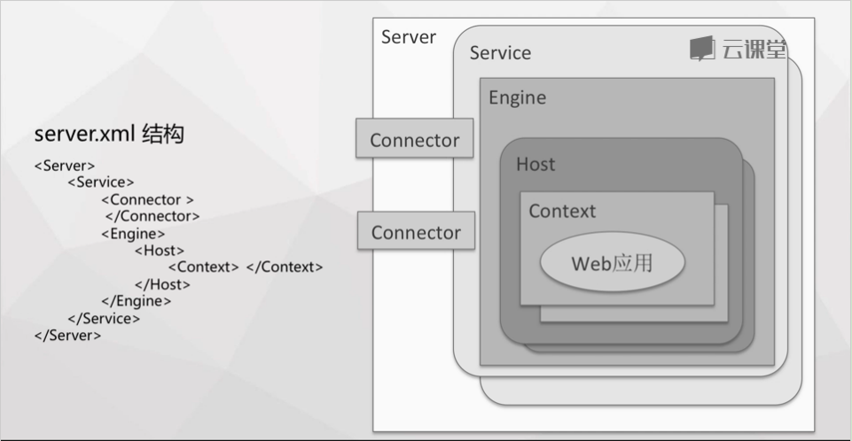

Connector：coyote BIO Connerctor

Container：Catalina

请求流程：浏览器发出请求，由connector接受并处理，让container处理，然后下发给浏览器

Connector参数配置

Port：

Address：监听

Protocol：性能调优

ConnectionTimeout：

AcceptCount:

MaxConnections:

线程池：

弹性线程池：minSpateTheads

先备份，再修改

telnet localhost (port)

<Executor name="tomcatThreadPool" namePrefix="catalina-exec-"

maxThreads="150" minSpareThreads="4"/>

<Connector port="8080" protocol="HTTP/1.1"

connectionTimeout="20000"

executor=" tomcatThreadPool "

redirectPort="8443" />

tomcat 日志

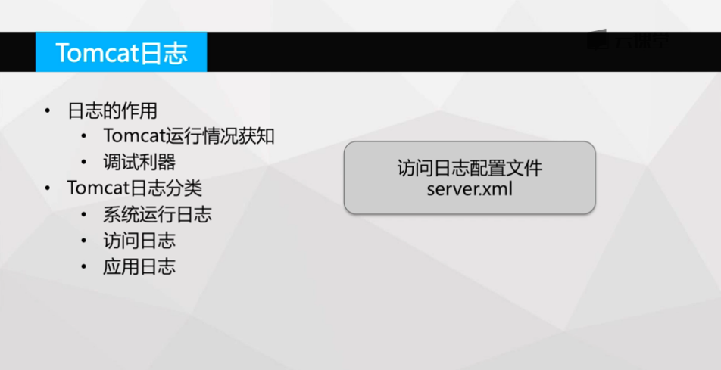

User-Agent 能统计访问了多少次

fileDateFormat=“yyyy.mm.dd.HH”

如何在tomcat中部署：

jar cvf ……

mv ---.war ..

cd ..

ls

rm –rf ---

作业1

web资源中的静态资源与动态资源概念以及其区别

直接把相应文件发送到客户端的文件都是静态资源。

如果不同的用户可以得到不同的回答，是动态资源，一般是指数据库资源。

通常来说，不需要在运行时更改的资源使用静态资源；而需要在运行时更改的资源使用动态资源。动态资源需要使用的系统开销大于静态资源的系统开销。

Tomcat中Catalina与Coyote组件的功能分别是什么

怎样修改Tomcat的监听端口

查找资料，列举一下Tomcat的线程池配置参数，并说明他们的含义

# Maven

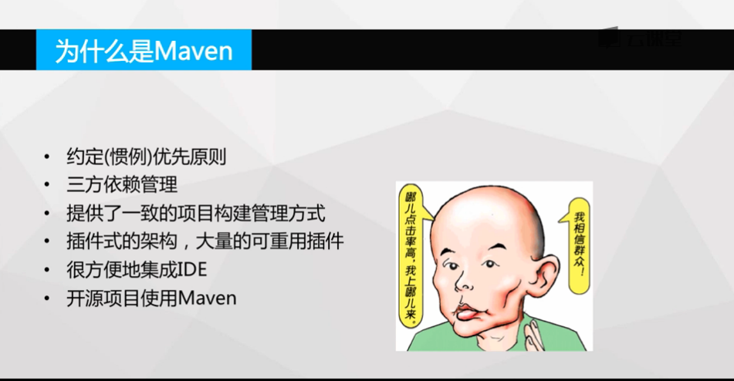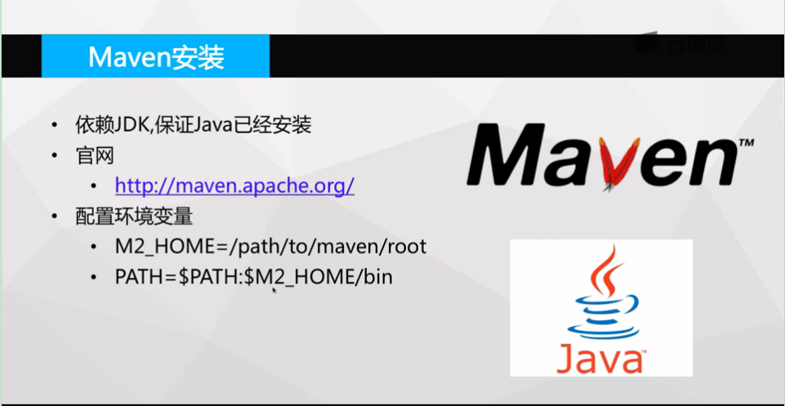

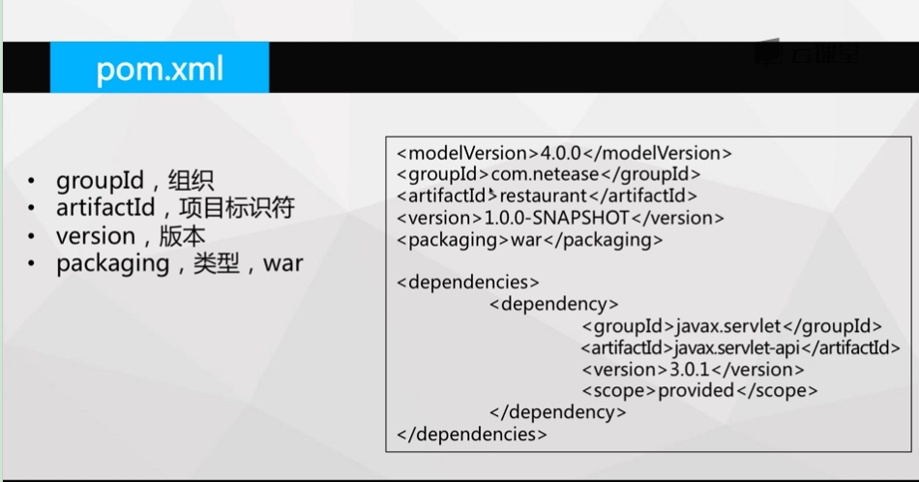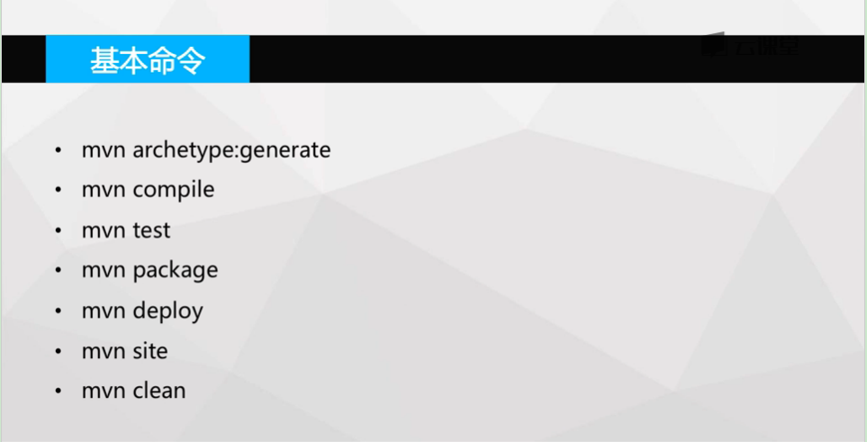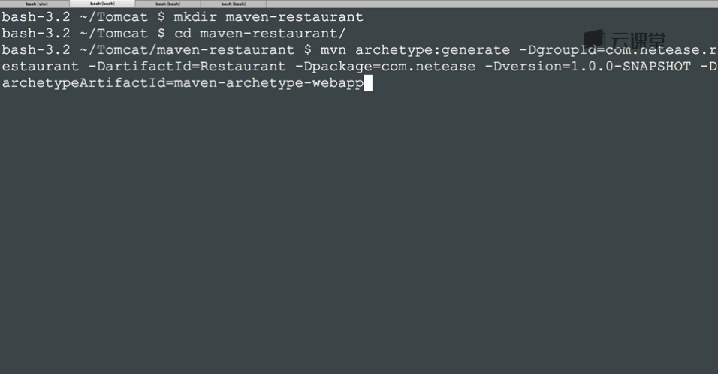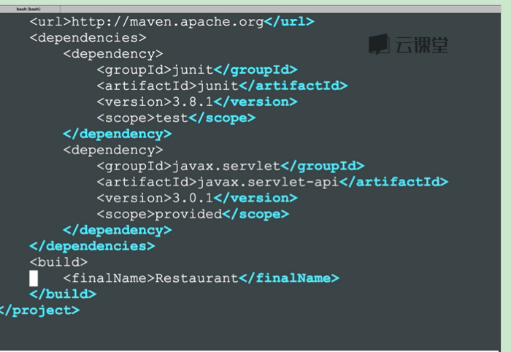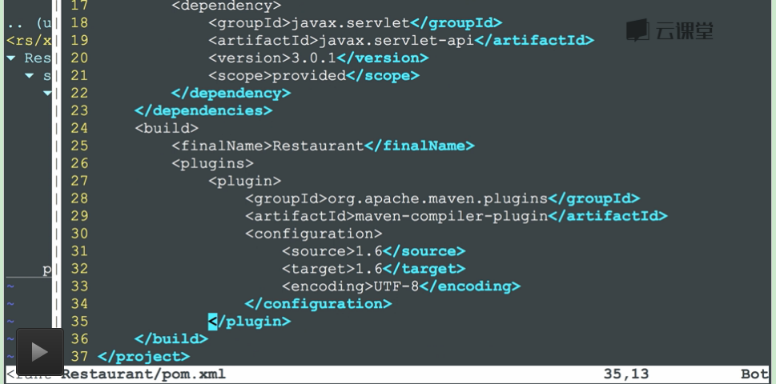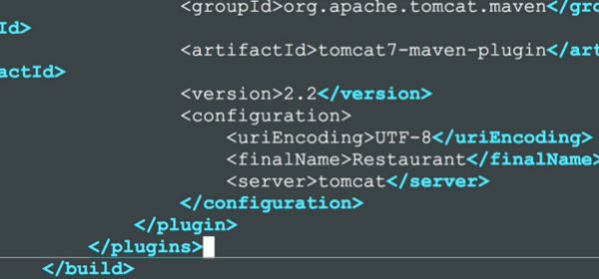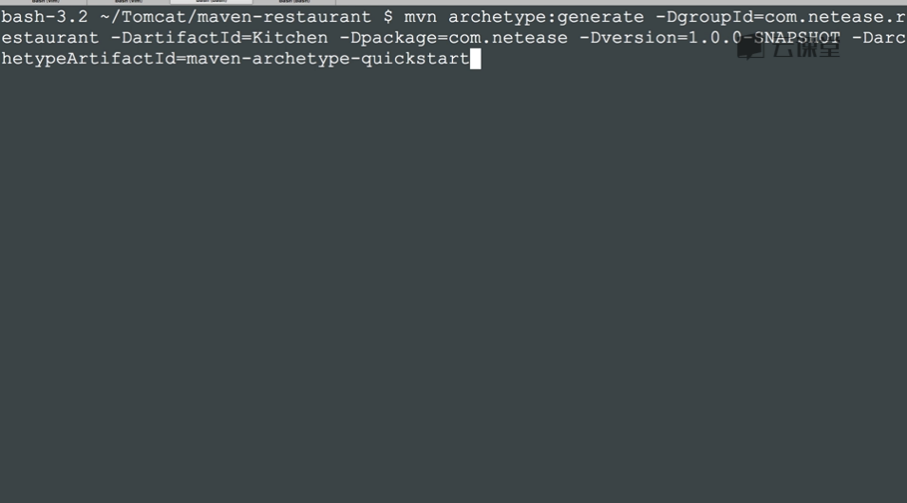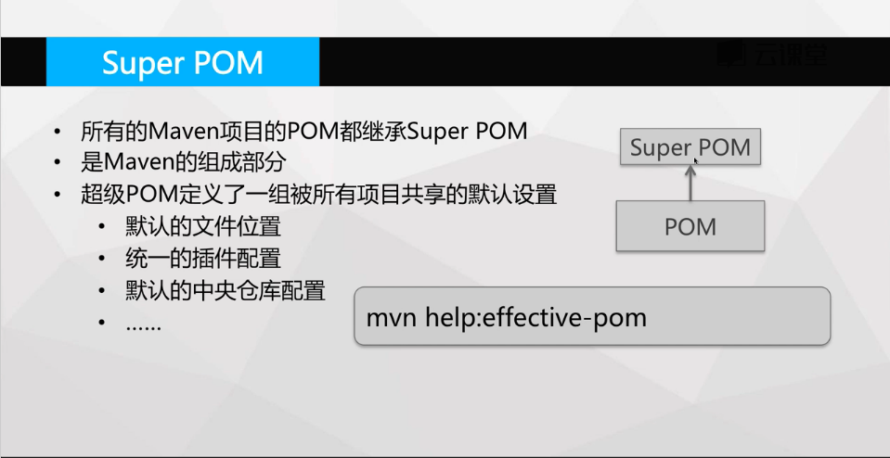

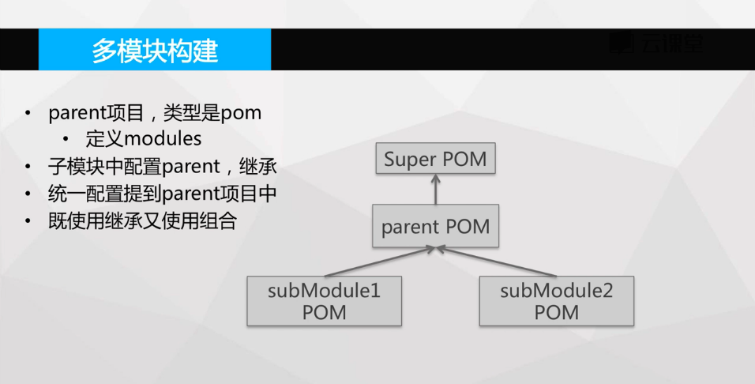

依赖scope配置：compile provided

由于继承的pom配置

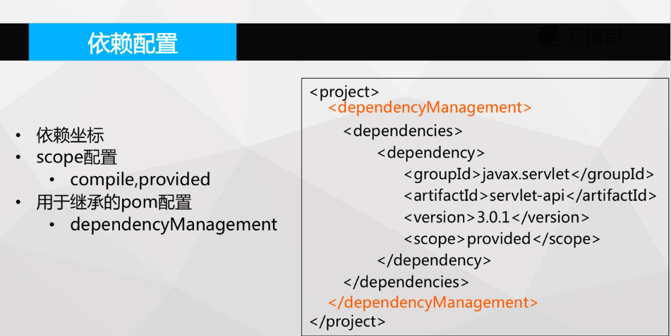

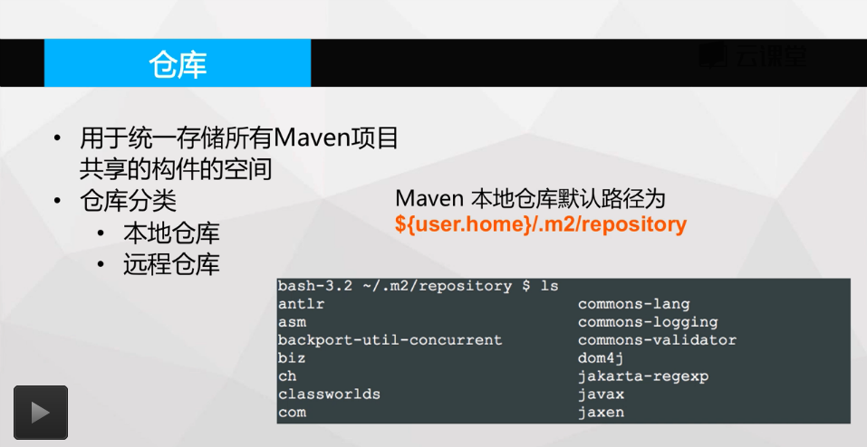

构建生命周期

三套pre-clean clean post-clean mvn clean

默认的生命周期Default process-resources compile test package install deploy

Site pre-site site post-site site-deploy

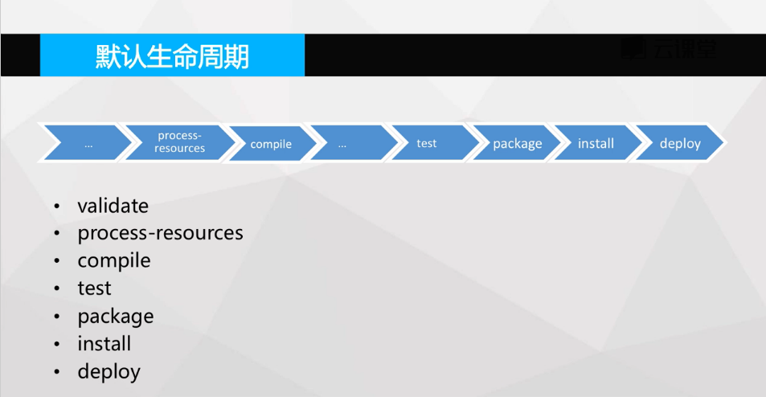

仓库

插件和目标

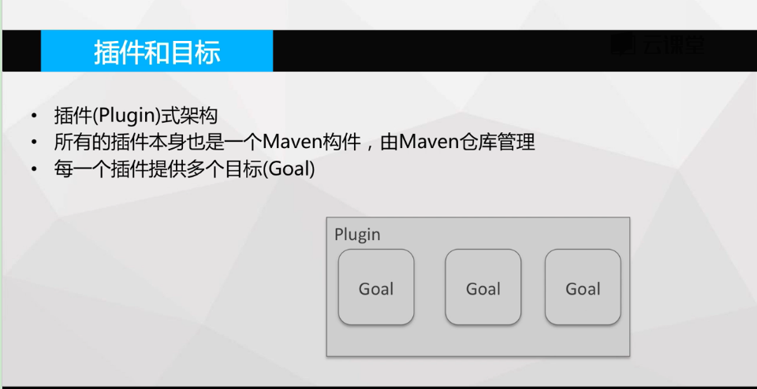

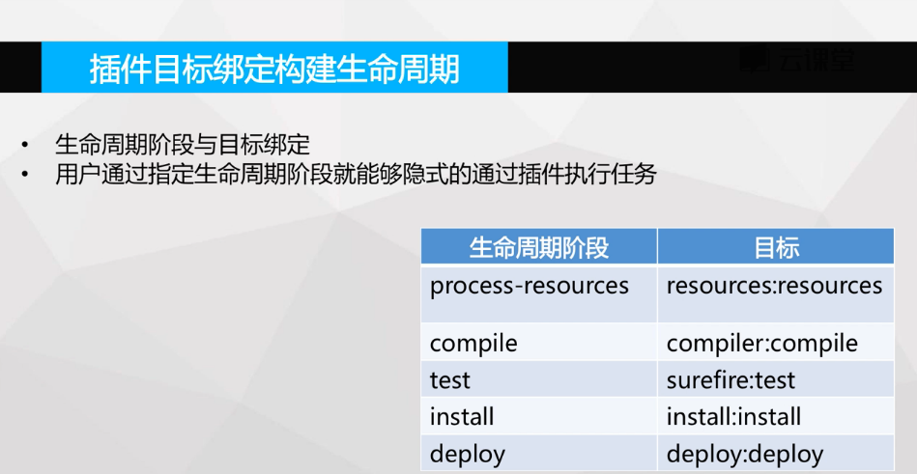 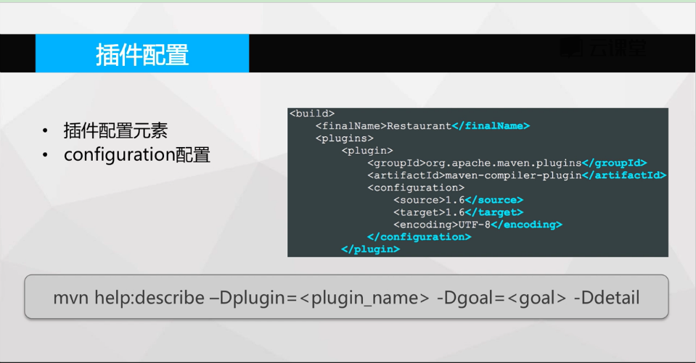

mvn help:help -Ddetail=true

exec

tomcat7在maven官方网站找插件

自定义插件

Pom的继承：

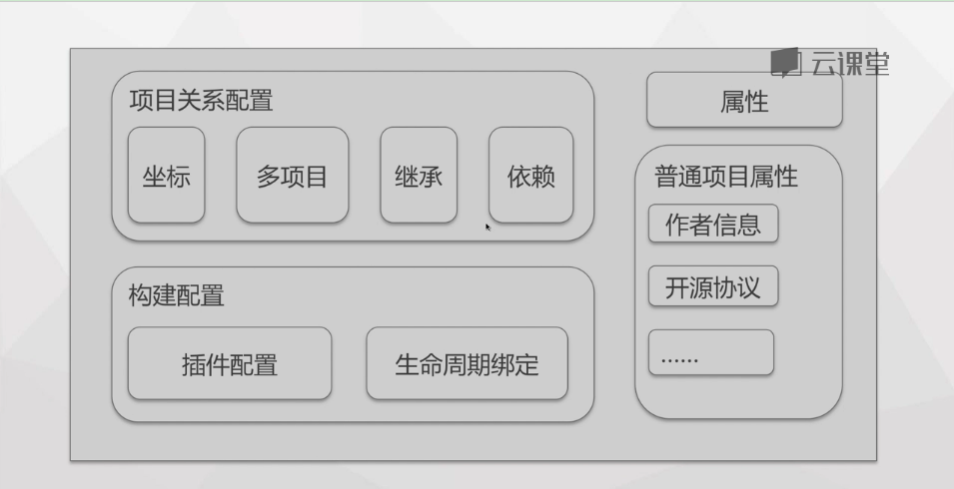

1（3分）如何查看一个maven插件的帮助文档，并举一个例子（可以将你查看到的帮助文档内容贴出来，可以只贴一部分）

常用Maven插件介绍

我们都知道Maven本质上是一个插件框架，它的核心并不执行任何具体的构建任务，所有这些任务都交给插件来完成，例如编译源代码是由maven- compiler-plugin完成的。进一步说，每个任务对应了一个插件目标（goal），每个插件会有一个或者多个目标，例如maven- compiler-plugin的compile目标用来编译位于src/main/java/目录下的主源码，testCompile目标用来编译位于src/test/java/目录下的测试源码。

用户可以通过两种方式调用Maven插件目标。第一种方式是将插件目标与生命周期阶段（lifecycle phase）绑定，这样用户在命令行只是输入生命周期阶段而已，例如Maven默认将maven-compiler-plugin的compile目标与 compile生命周期阶段绑定，因此命令mvn compile实际上是先定位到compile这一生命周期阶段，然后再根据绑定关系调用maven-compiler-plugin的compile目标。第二种方式是直接在命令行指定要执行的插件目标，例如mvn archetype:generate 就表示调用maven-archetype-plugin的generate目标，这种带冒号的调用方式与生命周期无关。

认识上述Maven插件的基本概念能帮助你理解Maven的工作机制，不过要想更高效率地使用Maven，了解一些常用的插件还是很有必要的，这可 以帮助你避免一不小心重新发明轮子。多年来Maven社区积累了大量的经验，并随之形成了一个成熟的插件生态圈。Maven官方有两个插件列表，第一个列 表的GroupId为org.apache.maven.plugins，这里的插件最为成熟，具体地址为：http://maven.apache.org/plugins/index.html。第二个列表的GroupId为org.codehaus.mojo，这里的插件没有那么核心，但也有不少十分有用，其地址为：http://mojo.codehaus.org/plugins.html。

接下来笔者根据自己的经验介绍一些最常用的Maven插件，在不同的环境下它们各自都有其出色的表现，熟练地使用它们能让你的日常构建工作事半功倍。

maven-antrun-plugin

http://maven.apache.org/plugins/maven-antrun-plugin/

maven-antrun-plugin能让用户在Maven项目中运行Ant任务。用户可以直接在该插件的配置以Ant的方式编写Target， 然后交给该插件的run目标去执行。在一些由Ant往Maven迁移的项目中，该插件尤其有用。此外当你发现需要编写一些自定义程度很高的任务，同时又觉 得Maven不够灵活时，也可以以Ant的方式实现之。maven-antrun-plugin的run目标通常与生命周期绑定运行。

maven-archetype-plugin

http://maven.apache.org/archetype/maven-archetype-plugin/

Archtype指项目的骨架，Maven初学者最开始执行的Maven命令可能就是mvn archetype:generate，这实际上就是让maven-archetype-plugin生成一个很简单的项目骨架，帮助开发者快速上手。可能也有人看到一些文档写了mvn archetype:create， 但实际上create目标已经被弃用了，取而代之的是generate目标，该目标使用交互式的方式提示用户输入必要的信息以创建项目，体验更好。 maven-archetype-plugin还有一些其他目标帮助用户自己定义项目原型，例如你由一个产品需要交付给很多客户进行二次开发，你就可以为 他们提供一个Archtype，帮助他们快速上手。

maven-assembly-plugin

http://maven.apache.org/plugins/maven-assembly-plugin/

maven-assembly-plugin的用途是制作项目分发包，该分发包可能包含了项目的可执行文件、源代码、readme、平台脚本等等。 maven-assembly-plugin支持各种主流的格式如zip、tar.gz、jar和war等，具体打包哪些文件是高度可控的，例如用户可以 按文件级别的粒度、文件集级别的粒度、模块级别的粒度、以及依赖级别的粒度控制打包，此外，包含和排除配置也是支持的。maven-assembly- plugin要求用户使用一个名为assembly.xml的元数据文件来表述打包，它的single目标可以直接在命令行调用，也可以被绑定至生命周期。

maven-dependency-plugin

http://maven.apache.org/plugins/maven-dependency-plugin/

maven-dependency-plugin最大的用途是帮助分析项目依赖，dependency:list能够列出项目最终解析到的依赖列表，dependency:tree能进一步的描绘项目依赖树，dependency:analyze可以告诉你项目依赖潜在的问题，如果你有直接使用到的却未声明的依赖，该目标就会发出警告。maven-dependency-plugin还有很多目标帮助你操作依赖文件，例如dependency:copy-dependencies能将项目依赖从本地Maven仓库复制到某个特定的文件夹下面。

maven-enforcer-plugin

http://maven.apache.org/plugins/maven-enforcer-plugin/

在一个稍大一点的组织或团队中，你无法保证所有成员都熟悉Maven，那他们做一些比较愚蠢的事情就会变得很正常，例如给项目引入了外部的 SNAPSHOT依赖而导致构建不稳定，使用了一个与大家不一致的Maven版本而经常抱怨构建出现诡异问题。maven-enforcer- plugin能够帮助你避免之类问题，它允许你创建一系列规则强制大家遵守，包括设定Java版本、设定Maven版本、禁止某些依赖、禁止 SNAPSHOT依赖。只要在一个父POM配置规则，然后让大家继承，当规则遭到破坏的时候，Maven就会报错。除了标准的规则之外，你还可以扩展该插 件，编写自己的规则。maven-enforcer-plugin的enforce目标负责检查规则，它默认绑定到生命周期的validate阶段。

maven-help-plugin

http://maven.apache.org/plugins/maven-help-plugin/

maven-help-plugin是一个小巧的辅助工具，最简单的help:system可以打印所有可用的环境变量和Java系统属性。help:effective-pom和help:effective-settings最 为有用，它们分别打印项目的有效POM和有效settings，有效POM是指合并了所有父POM（包括Super POM）后的XML，当你不确定POM的某些信息从何而来时，就可以查看有效POM。有效settings同理，特别是当你发现自己配置的 settings.xml没有生效时，就可以用help:effective-settings来验证。此外，maven-help-plugin的describe目标可以帮助你描述任何一个Maven插件的信息，还有all-profiles目标和active-profiles目标帮助查看项目的Profile。

maven-release-plugin

http://maven.apache.org/plugins/maven-release-plugin/

maven-release-plugin的用途是帮助自动化项目版本发布，它依赖于POM中的SCM信息。release:prepare用来准备版本发布，具体的工作包括检查是否有未提交代码、检查是否有SNAPSHOT依赖、升级项目的SNAPSHOT版本至RELEASE版本、为项目打标签等等。release:perform则 是签出标签中的RELEASE源码，构建并发布。版本发布是非常琐碎的工作，它涉及了各种检查，而且由于该工作仅仅是偶尔需要，因此手动操作很容易遗漏一 些细节，maven-release-plugin让该工作变得非常快速简便，不易出错。maven-release-plugin的各种目标通常直接在 命令行调用，因为版本发布显然不是日常构建生命周期的一部分。

maven-resources-plugin

http://maven.apache.org/plugins/maven-resources-plugin/

为了使项目结构更为清晰，Maven区别对待Java代码文件和资源文件，maven-compiler-plugin用来编译Java代码，maven-resources-plugin则用来处理资源文件。默认的主资源文件目录是src/main/resources，很多用户会需要添加额外的资源文件目录，这个时候就可以通过配置maven-resources-plugin来实现。此外，资源文件过滤也是Maven的一大特性，你可以在资源文件中使用${propertyName}形式的Maven属性，然后配置maven-resources-plugin开启对资源文件的过滤，之后就可以针对不同环境通过命令行或者Profile传入属性的值，以实现更为灵活的构建。

maven-surefire-plugin

http://maven.apache.org/plugins/maven-surefire-plugin/

可能是由于历史的原因，Maven 2/3中用于执行测试的插件不是maven-test-plugin，而是maven-surefire-plugin。其实大部分时间内，只要你的测试 类遵循通用的命令约定（以Test结尾、以TestCase结尾、或者以Test开头），就几乎不用知晓该插件的存在。然而在当你想要跳过测试、排除某些 测试类、或者使用一些TestNG特性的时候，了解maven-surefire-plugin的一些配置选项就很有用了。例如 mvn test -Dtest=FooTest 这样一条命令的效果是仅运行FooTest测试类，这是通过控制maven-surefire-plugin的test参数实现的。

build-helper-maven-plugin

http://mojo.codehaus.org/build-helper-maven-plugin/

Maven默认只允许指定一个主Java代码目录和一个测试Java代码目录，虽然这其实是个应当尽量遵守的约定，但偶尔你还是会希望能够指定多个 源码目录（例如为了应对遗留项目），build-helper-maven-plugin的add-source目标就是服务于这个目的，通常它被绑定到 默认生命周期的generate-sources阶段以添加额外的源码目录。需要强调的是，这种做法还是不推荐的，因为它破坏了 Maven的约定，而且可能会遇到其他严格遵守约定的插件工具无法正确识别额外的源码目录。

build-helper-maven-plugin的另一个非常有用的目标是attach-artifact，使用该目标你可以以classifier的形式选取部分项目文件生成附属构件，并同时install到本地仓库，也可以deploy到远程仓库。

exec-maven-plugin

http://mojo.codehaus.org/exec-maven-plugin/

exec-maven-plugin很好理解，顾名思义，它能让你运行任何本地的系统程序，在某些特定情况下，运行一个Maven外部的程序可能就是最简单的问题解决方案，这就是exec:exec的 用途，当然，该插件还允许你配置相关的程序运行参数。除了exec目标之外，exec-maven-plugin还提供了一个java目标，该目标要求你 提供一个mainClass参数，然后它能够利用当前项目的依赖作为classpath，在同一个JVM中运行该mainClass。有时候，为了简单的 演示一个命令行Java程序，你可以在POM中配置好exec-maven-plugin的相关运行参数，然后直接在命令运行 mvn exec:java 以查看运行效果。

jetty-maven-plugin

http://wiki.eclipse.org/Jetty/Feature/Jetty_Maven_Plugin

在进行Web开发的时候，打开浏览器对应用进行手动的测试几乎是无法避免的，这种测试方法通常就是将项目打包成war文件，然后部署到Web容器 中，再启动容器进行验证，这显然十分耗时。为了帮助开发者节省时间，jetty-maven-plugin应运而生，它完全兼容 Maven项目的目录结构，能够周期性地检查源文件，一旦发现变更后自动更新到内置的Jetty Web容器中。做一些基本配置后（例如Web应用的contextPath和自动扫描变更的时间间隔），你只要执行 mvn jetty:run ，然后在IDE中修改代码，代码经IDE自动编译后产生变更，再由jetty-maven-plugin侦测到后更新至Jetty容器，这时你就可以直接 测试Web页面了。需要注意的是，jetty-maven-plugin并不是宿主于Apache或Codehaus的官方插件，因此使用的时候需要额外 的配置settings.xml的pluginGroups元素，将org.mortbay.jetty这个pluginGroup加入。

versions-maven-plugin

http://mojo.codehaus.org/versions-maven-plugin/

很多Maven用户遇到过这样一个问题，当项目包含大量模块的时候，为他们集体更新版本就变成一件烦人的事情，到底有没有自动化工具能帮助完成这件 事情呢？（当然你可以使用sed之类的文本操作工具，不过不在本文讨论范围）答案是肯定的，versions-maven- plugin提供了很多目标帮助你管理Maven项目的各种版本信息。例如最常用的，命令 mvn versions:set -DnewVersion=1.1-SNAPSHOT 就能帮助你把所有模块的版本更新到1.1-SNAPSHOT。该插件还提供了其他一些很有用的目标，display-dependency- updates能告诉你项目依赖有哪些可用的更新；类似的display-plugin-updates能告诉你可用的插件更新；然后use- latest-versions能自动帮你将所有依赖升级到最新版本。最后，如果你对所做的更改满意，则可以使用 mvn versions:commit 提交，不满意的话也可以使用 mvn versions:revert 进行撤销。

2（4分）关于tomcat7插件，在本章课程中仅仅演示了run这个目标。在实际应用中还会经常使用到deploy，undeploy这两个目标。请查找资料，说明对于tomcat7这个插件来说，run与deploy这两个目标的区别与联系

3（6分）对 Maven管理简单Web项目 一节中的项目Restaurant进行功能扩充，对每一次请求，都要再打印一次日志，用来记录用户的面条里面加的是什么，具体日志格式不限。要求使用log4j来实现日志管理，使用Maven来管理对log4j的依赖。本题目提交的答案为：修改后的NoodlesServelt.java 以及对pom.xml 文件的修改。（如果太长，在不影响答题效果的情况下，可以部分截断）

# Git

VCS

LVCS---CVCS---DCVS

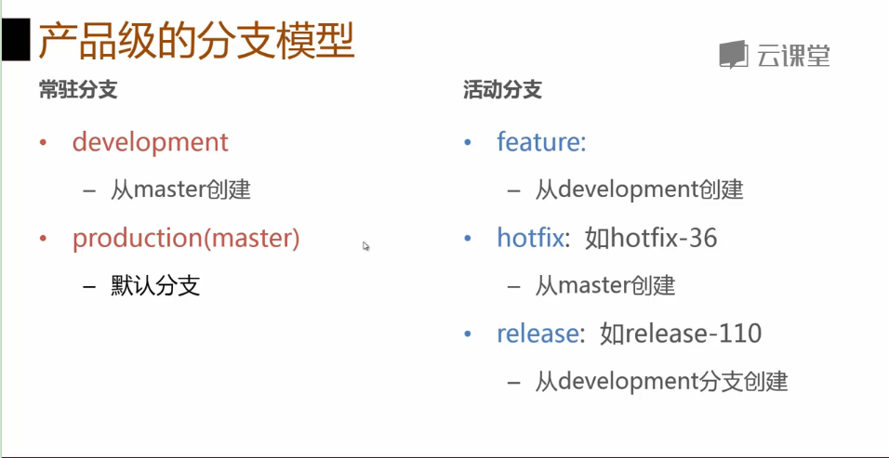

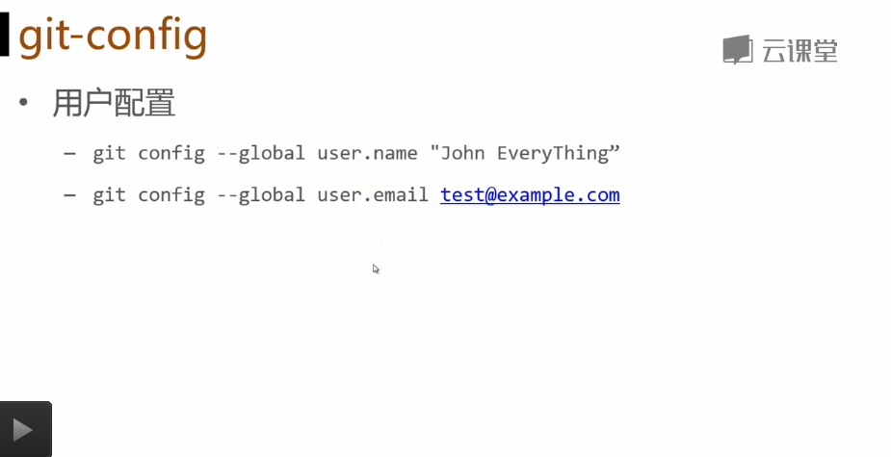 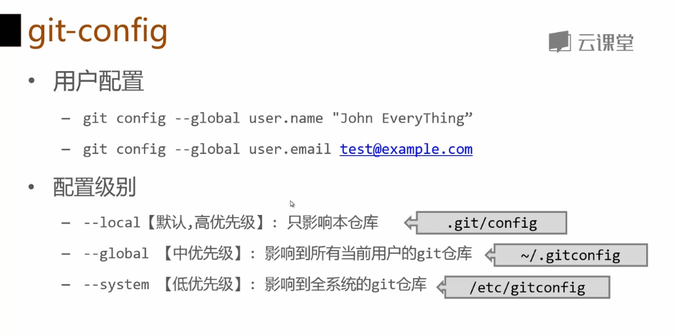 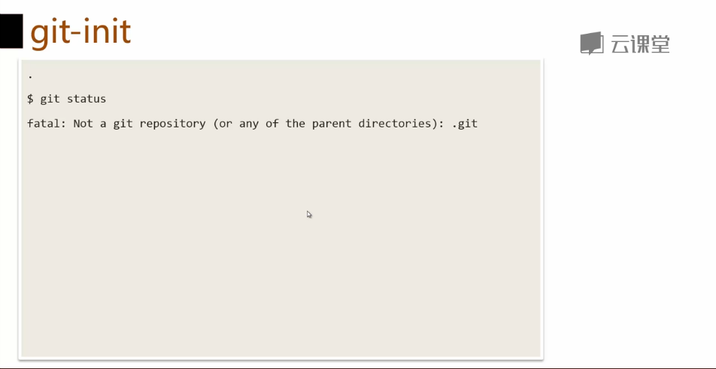

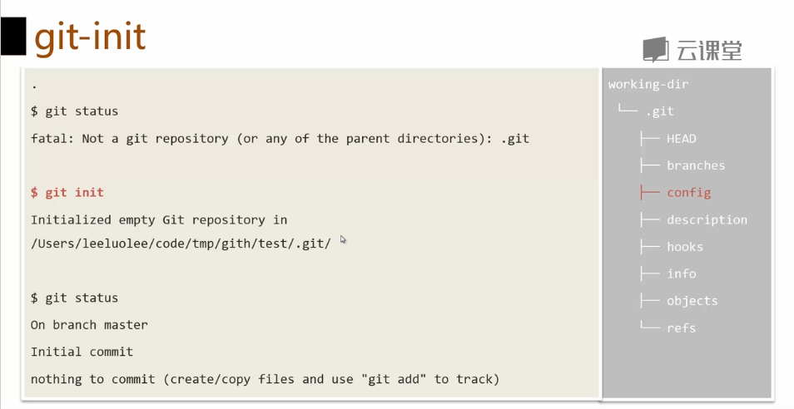

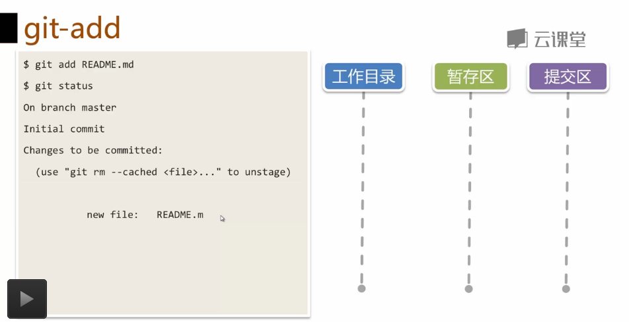

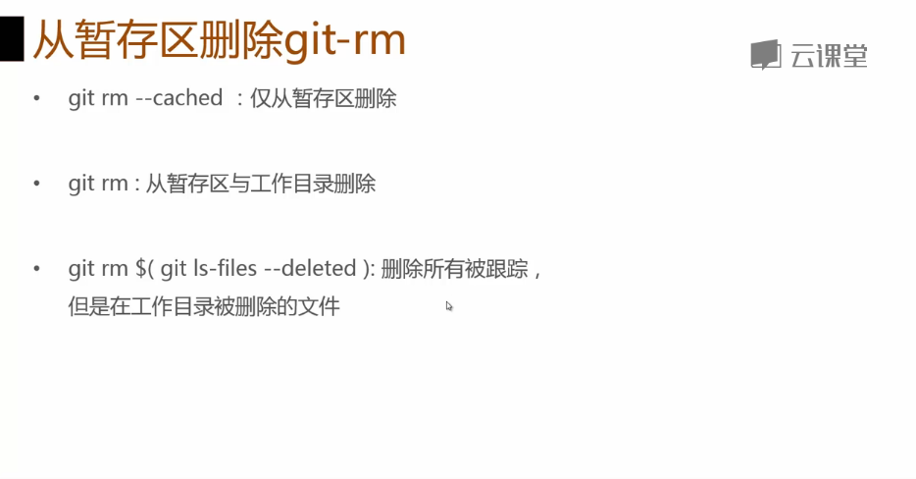

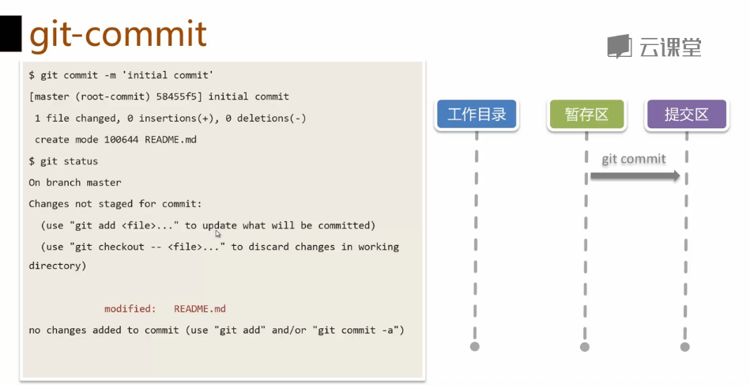

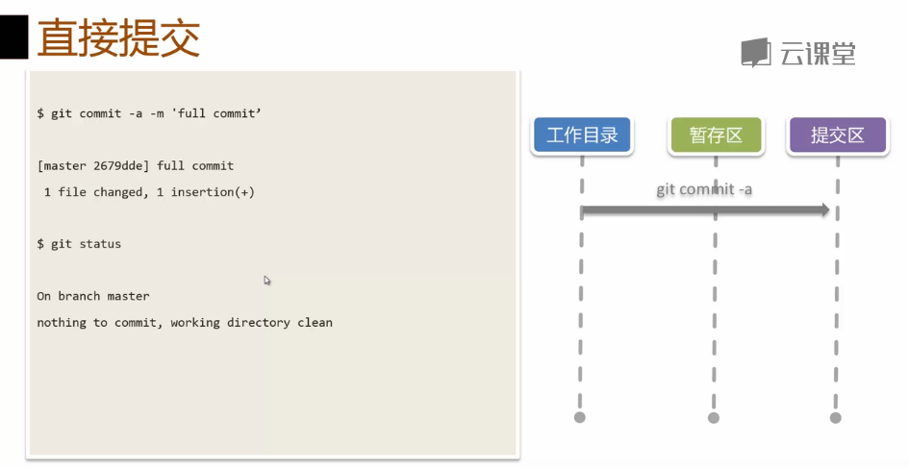

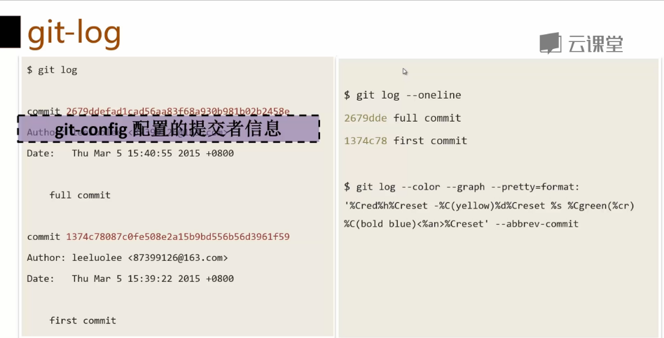

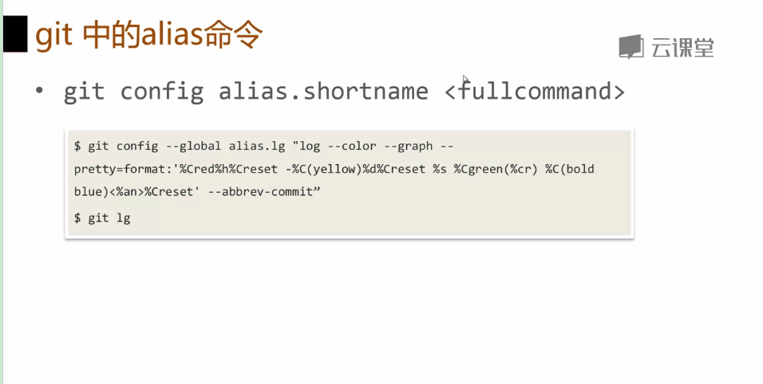

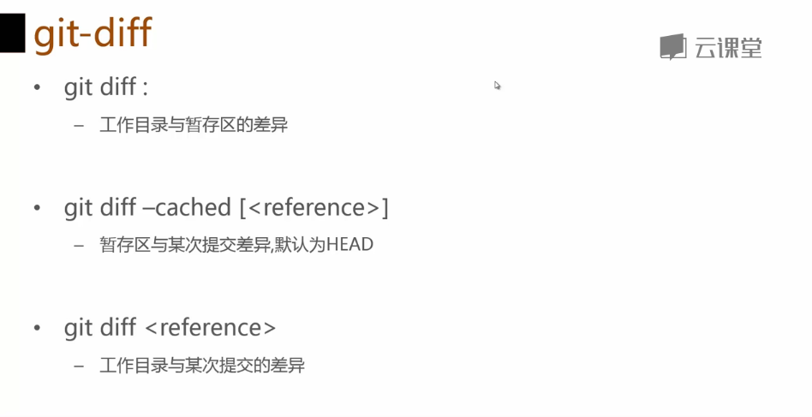

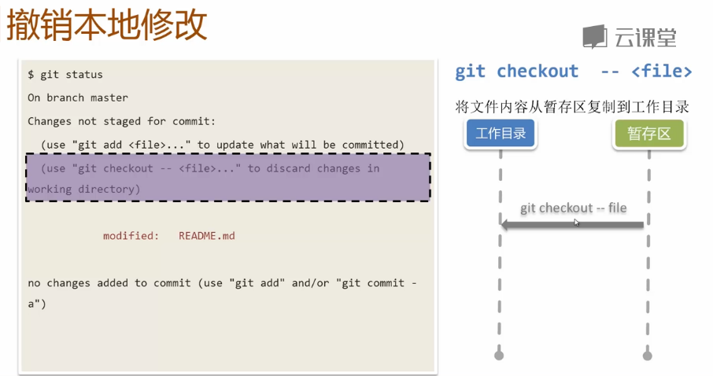

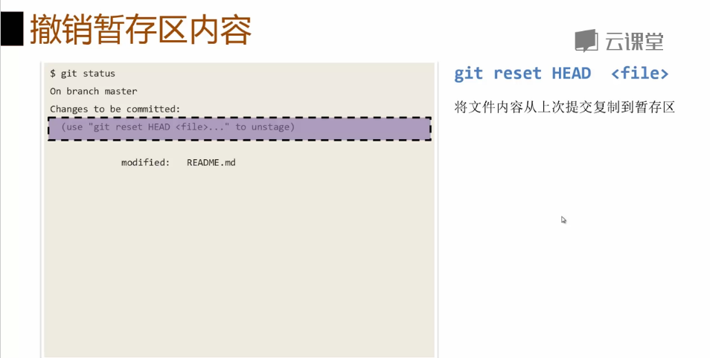

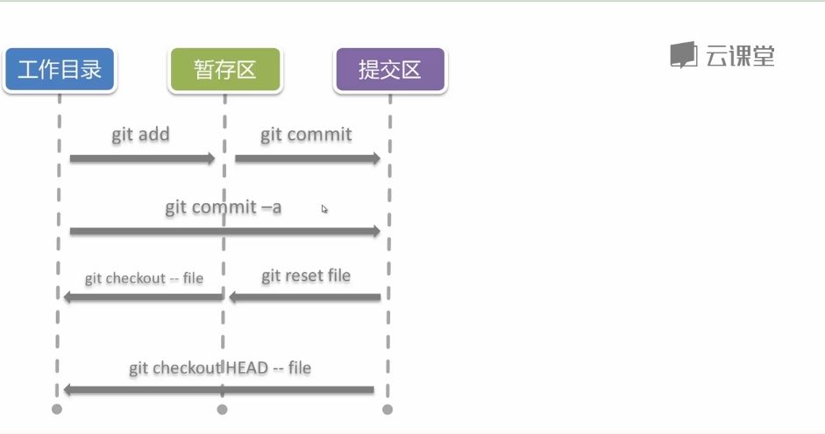

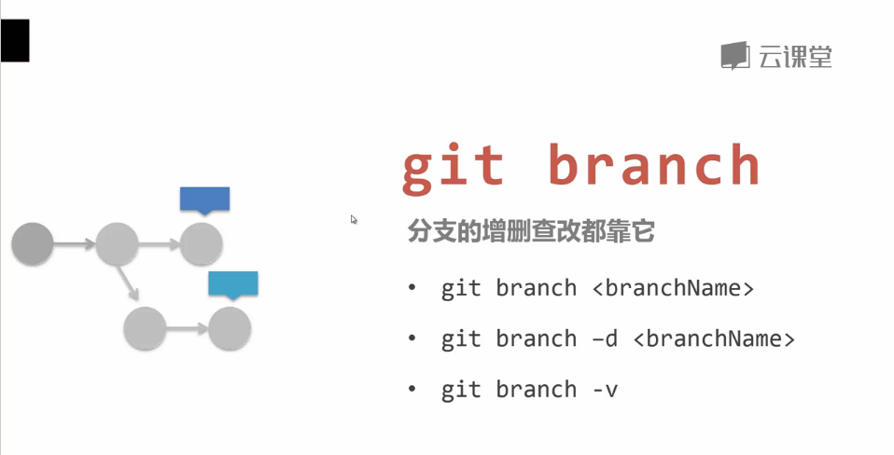

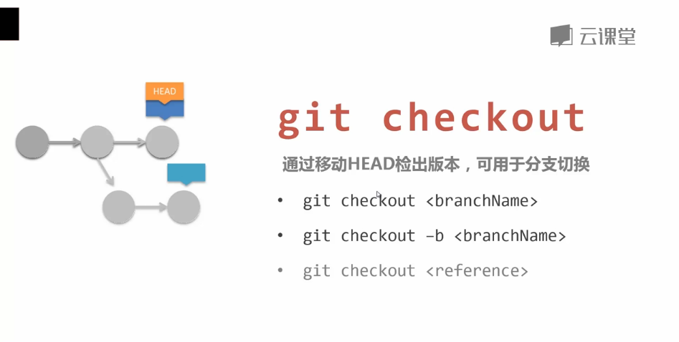

Git checkout –

Git checkout -v列出存在的分支

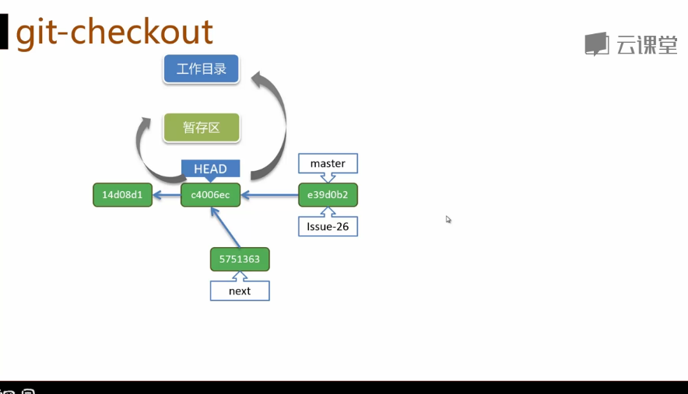不做操作，只读取状态

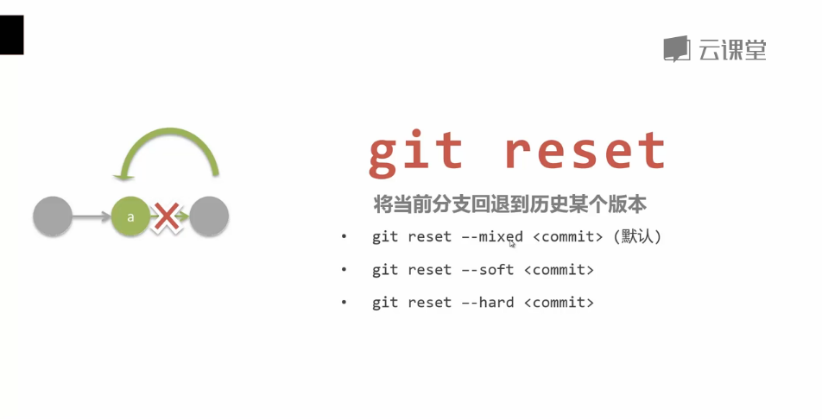

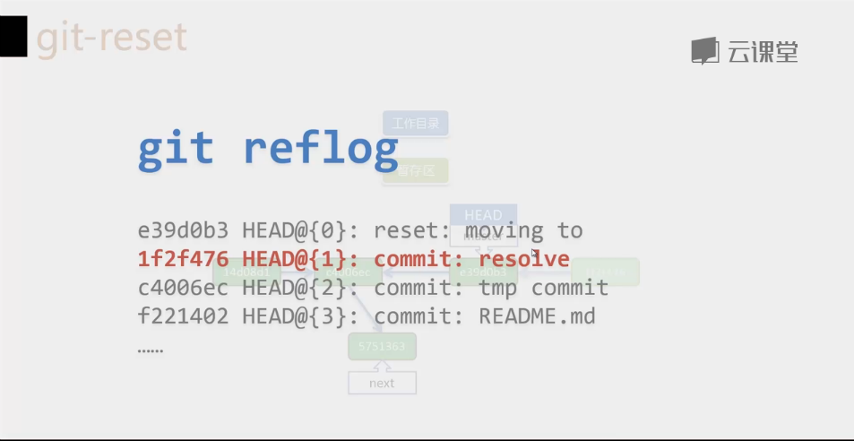

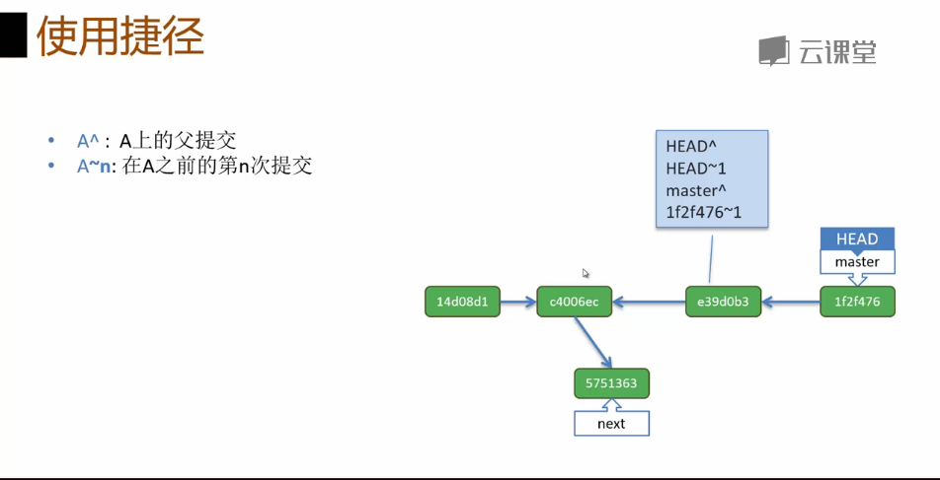

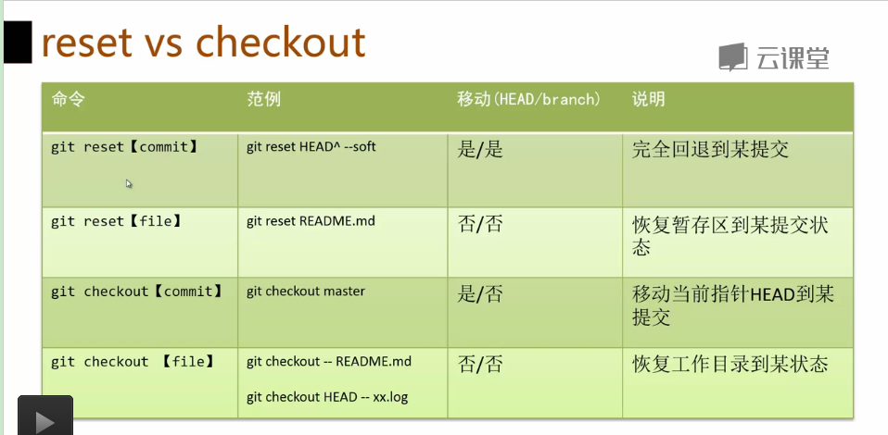 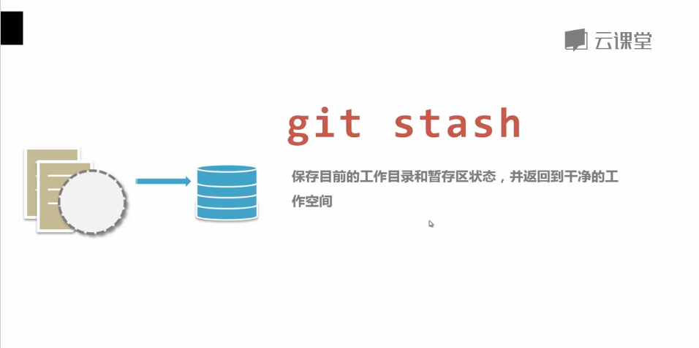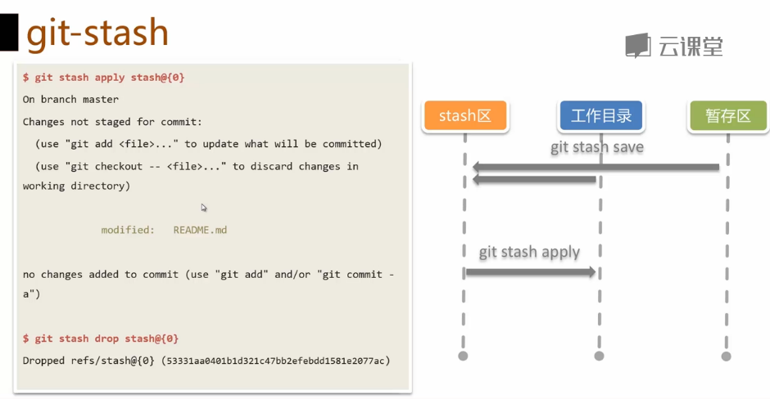

Stash pop = stash apply +stash drop

Git merge

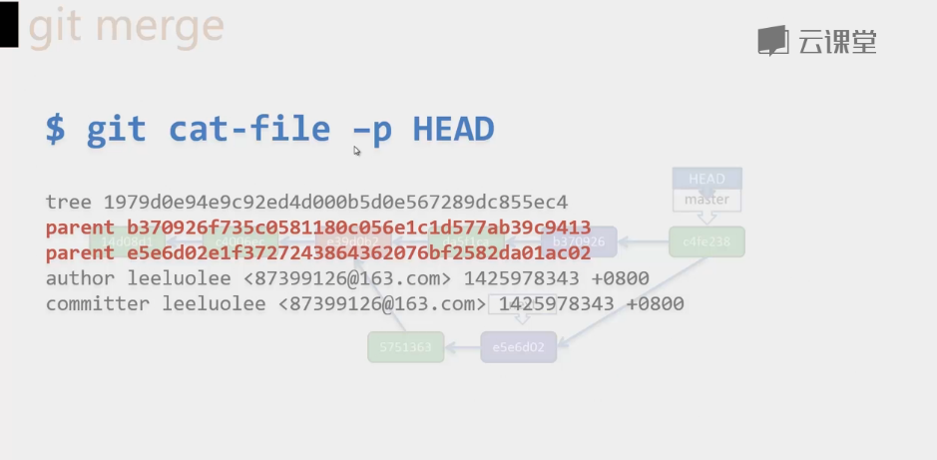

Git merge next master

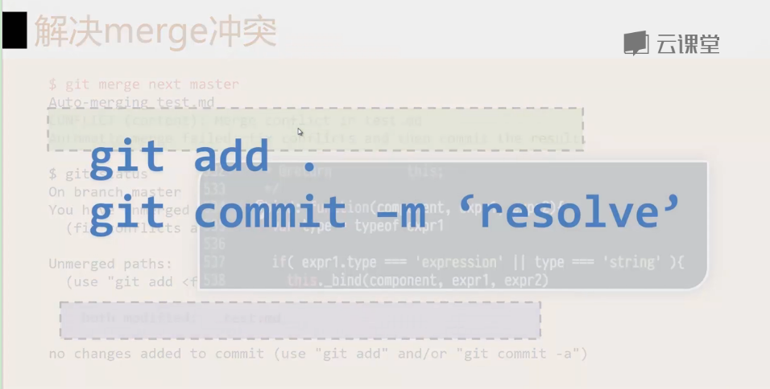

Git merge next --no-ff

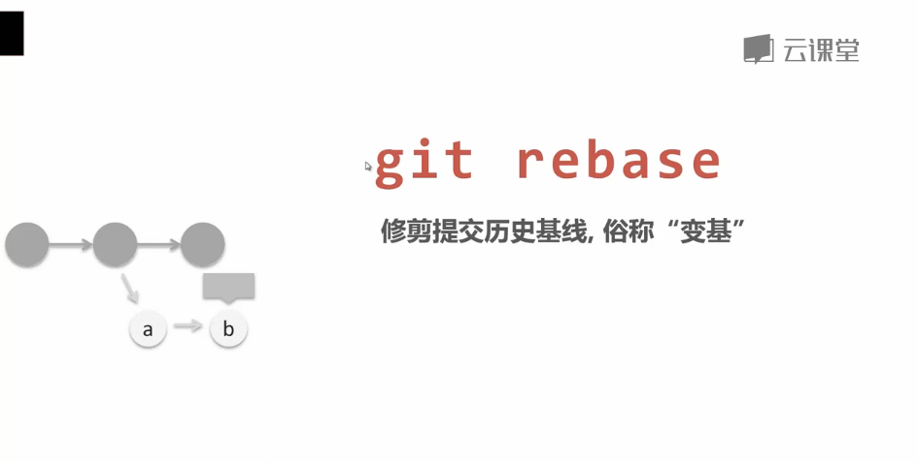

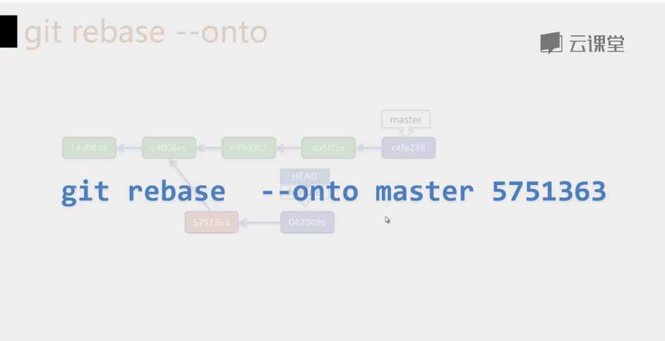

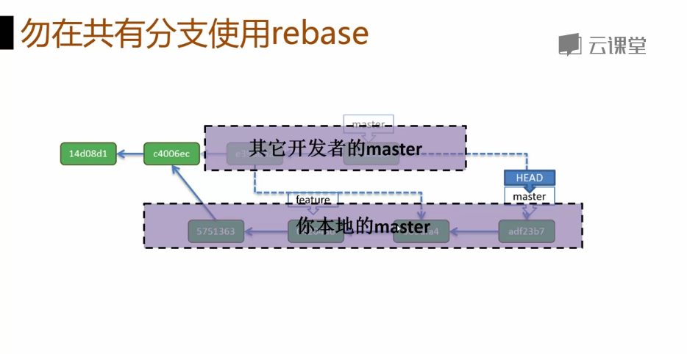

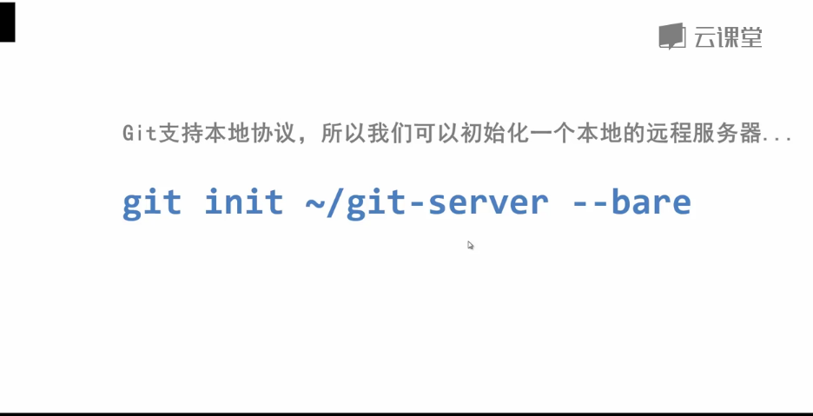

Git tag v0.1 e39d0b2

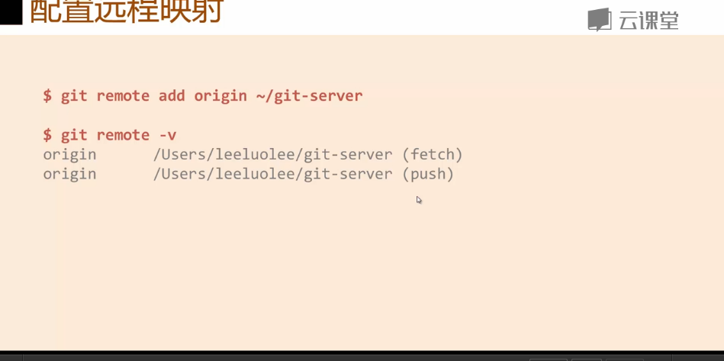

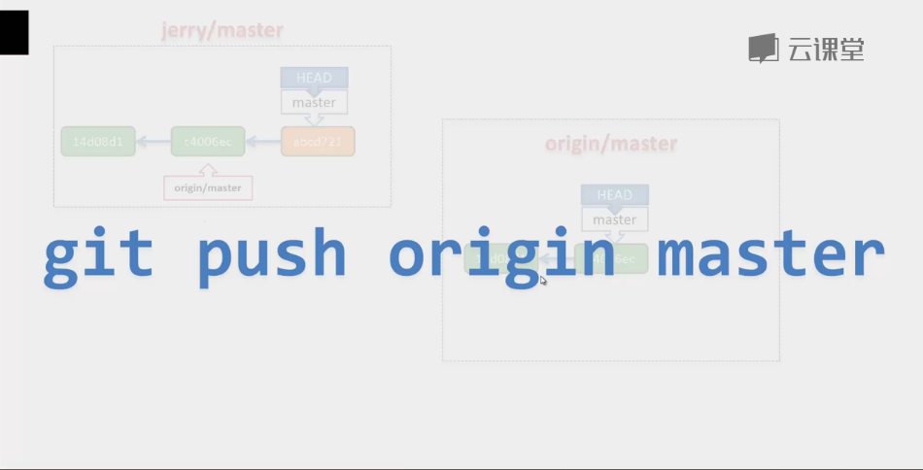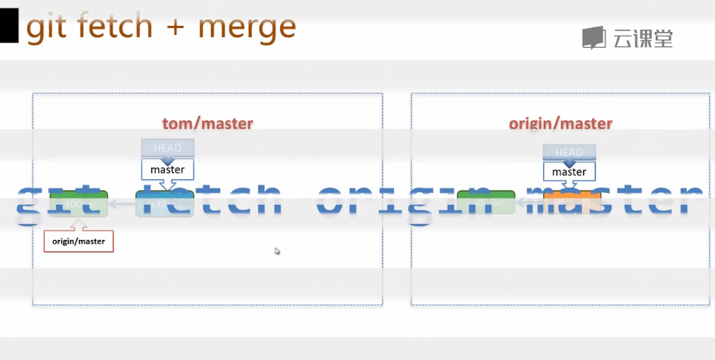

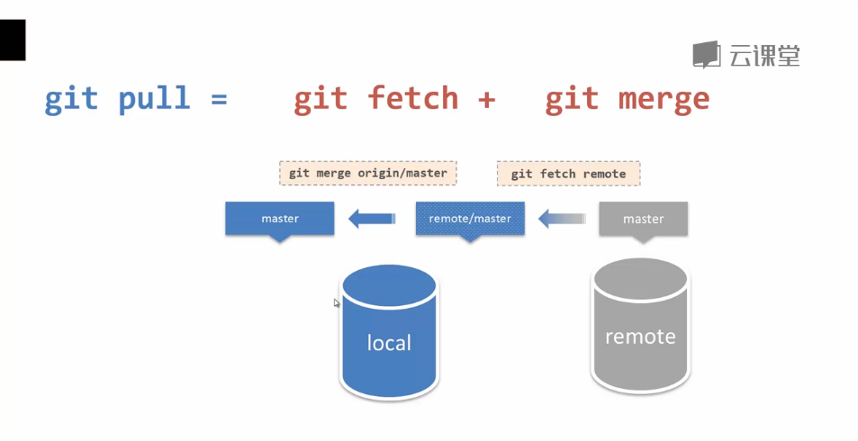

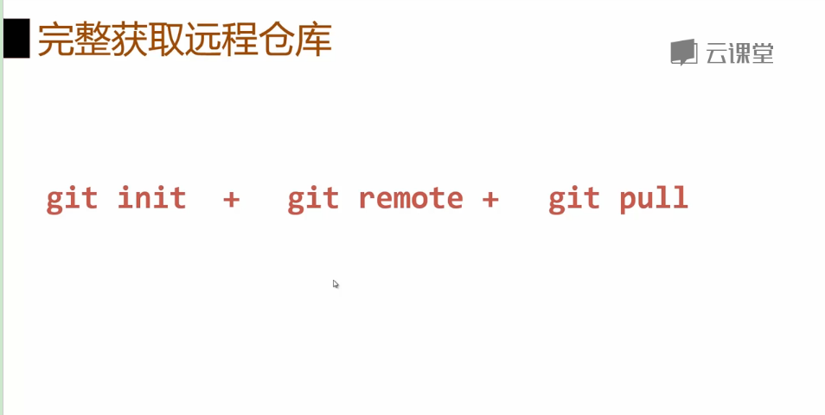

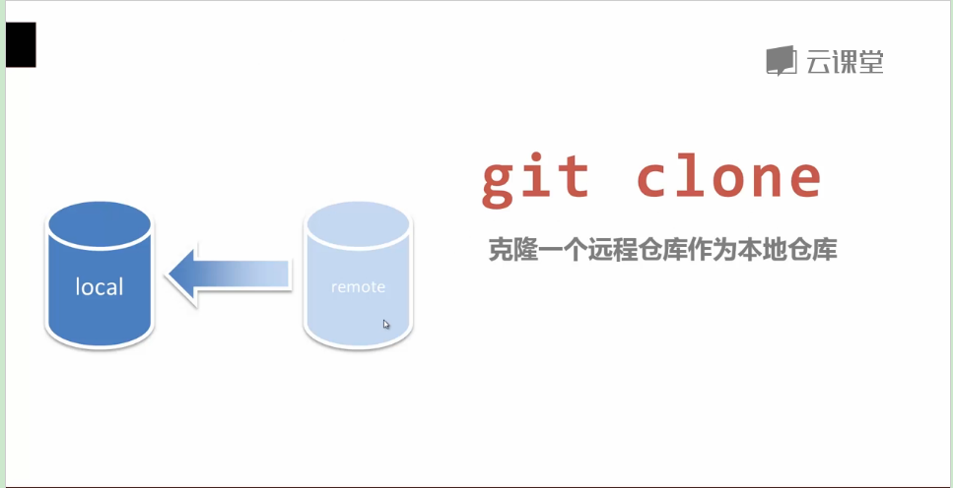

找到一个公开的git项目托管服务（首选github，包括但不限于GitCafe，OSChina，CSDN等），注册你的账号，至少push了两个与本课程相关的项目，并在这里贴出你的项目链接。

项目具体要求如下：

- 为了保证可批改性，请在你的项目中包含一个README或者README.md，并在开头第一行注明你在云课堂的昵称，不注明的话，将被视为无效项目

- 每一个项目中要有三次以上的commit,至少包含两个分支，至少有一个tag

- push的项目可以是我们包括Java语言基础课程，本课程在内的示例项目，也可以是你自己的练手项目

如果能顺利完成本作业，说明你已经掌握了Git的基本操作

# netEase

netEase

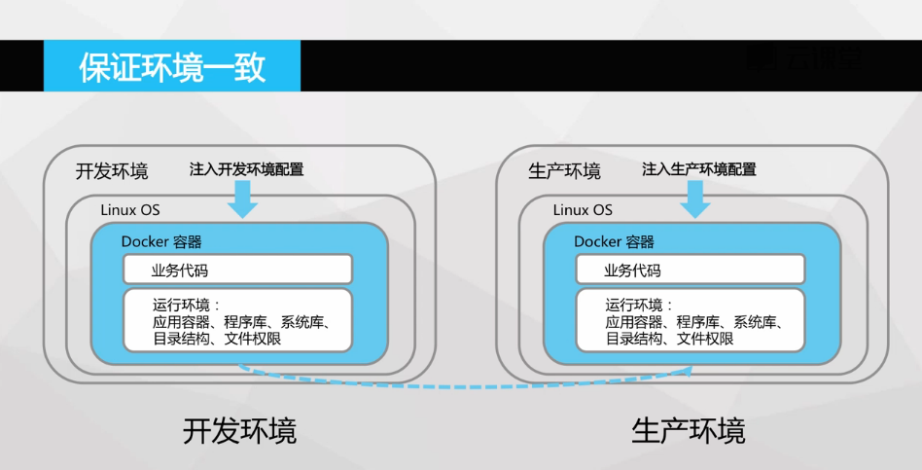

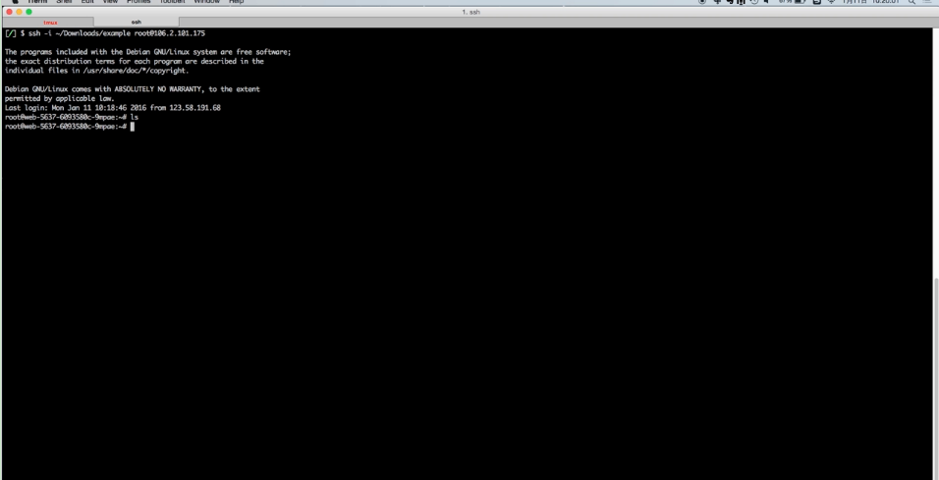



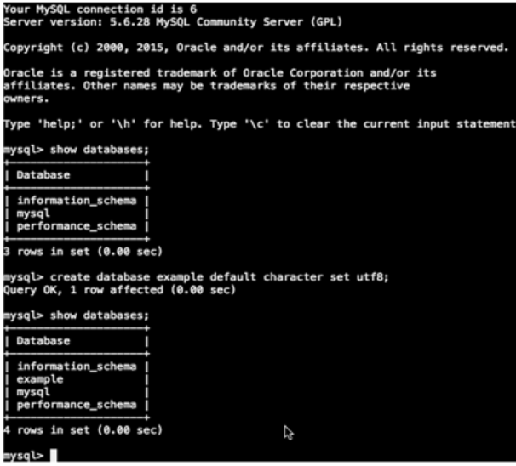

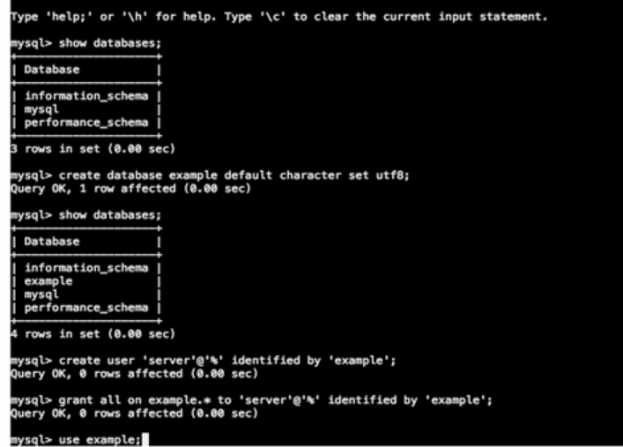

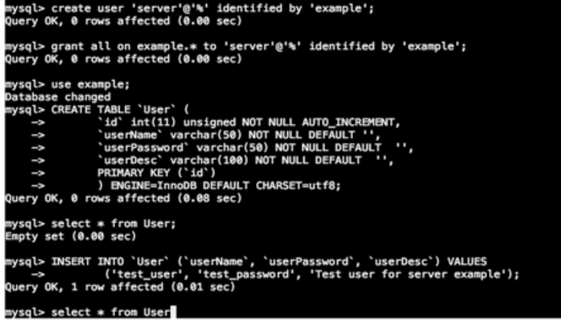

拉去代码



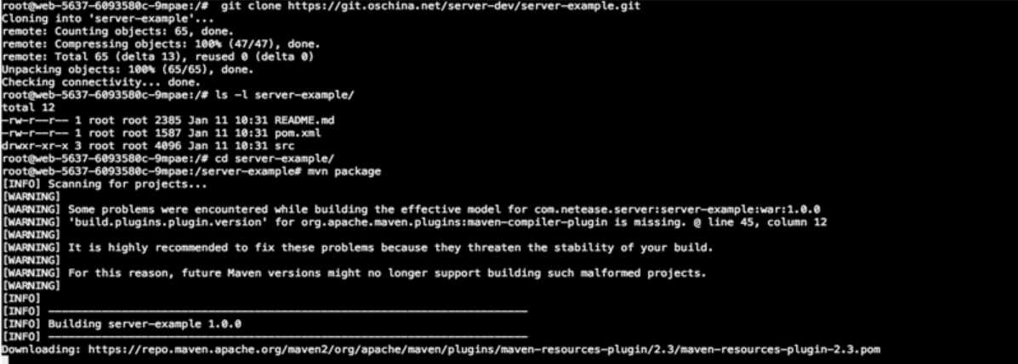

# Servlet

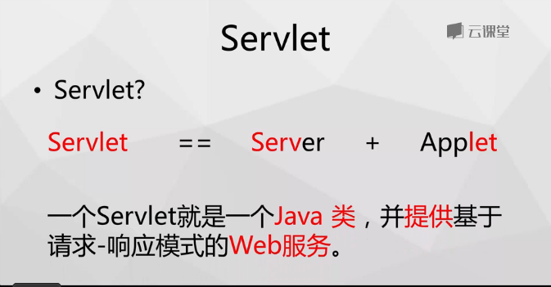

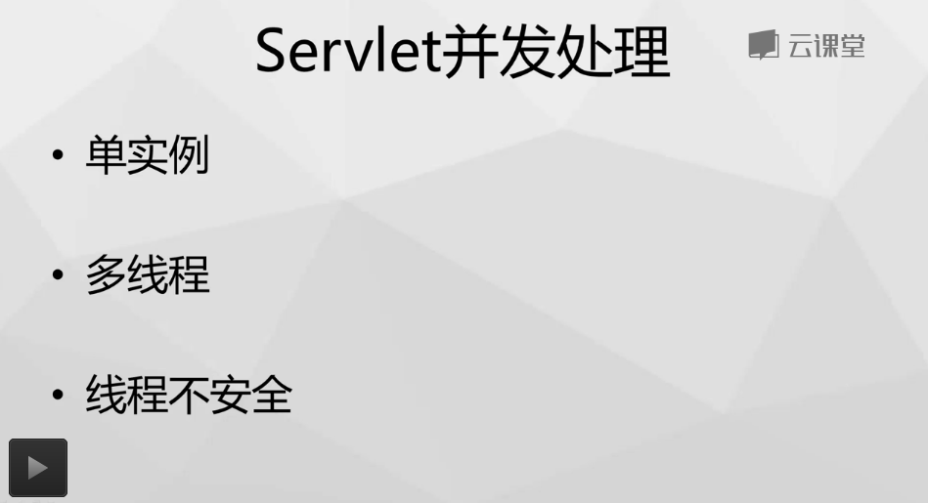

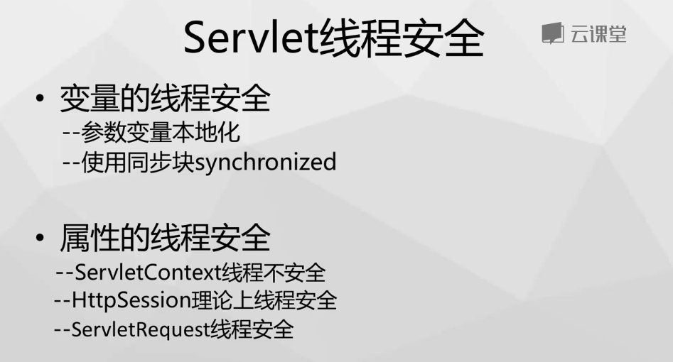

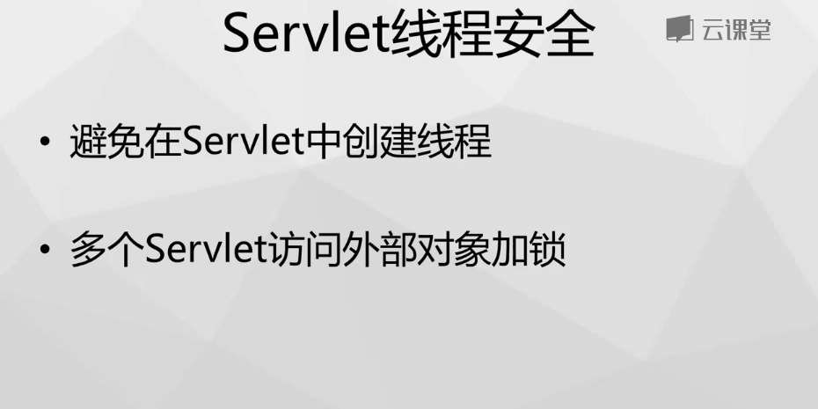

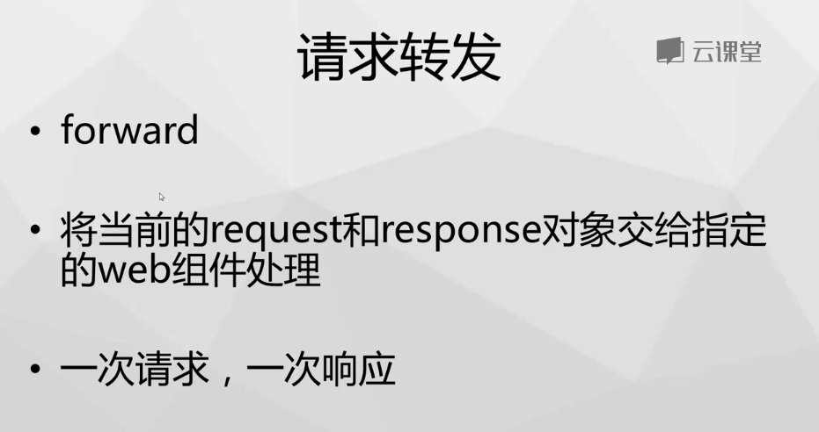

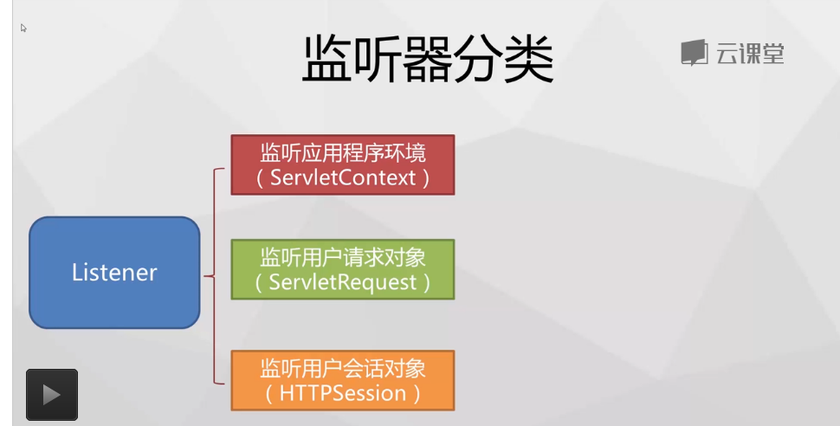

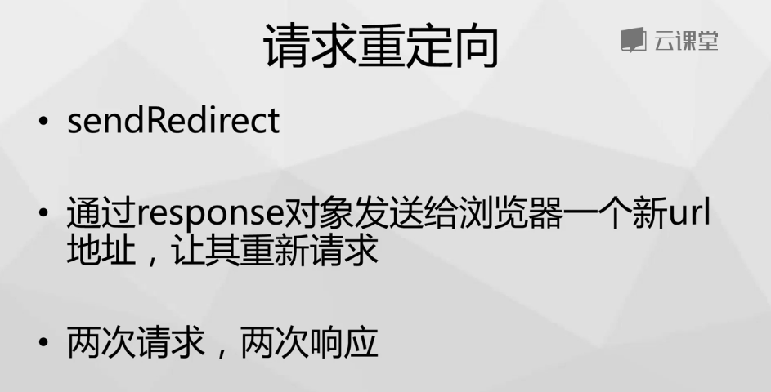

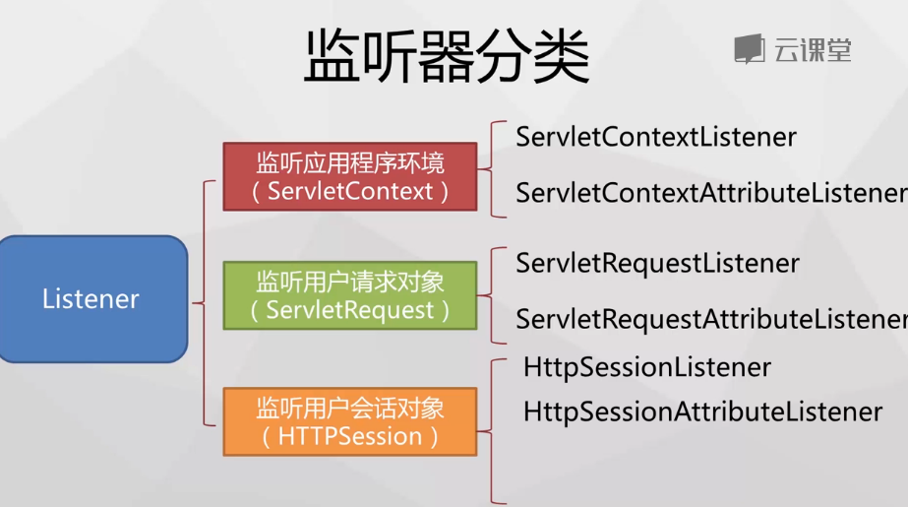

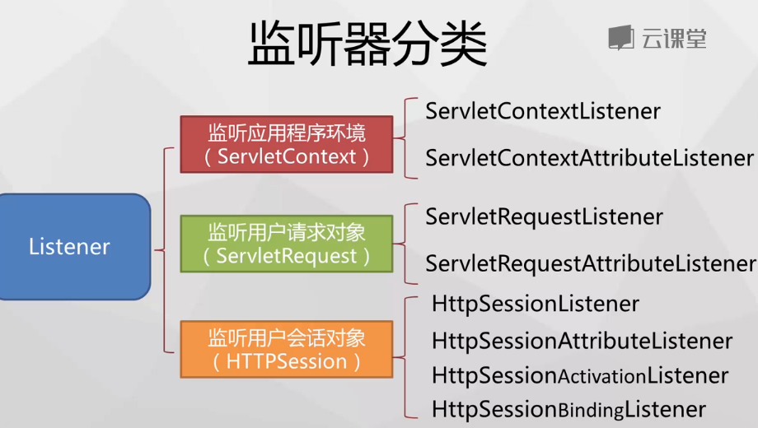

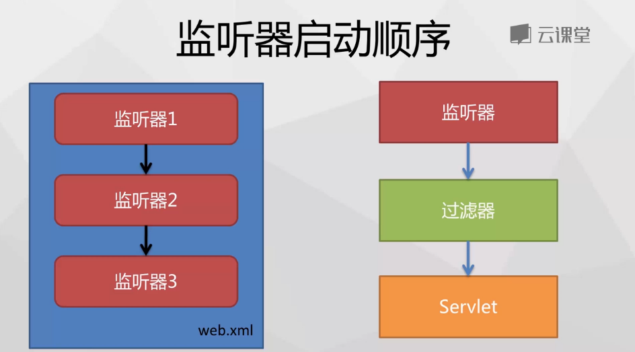

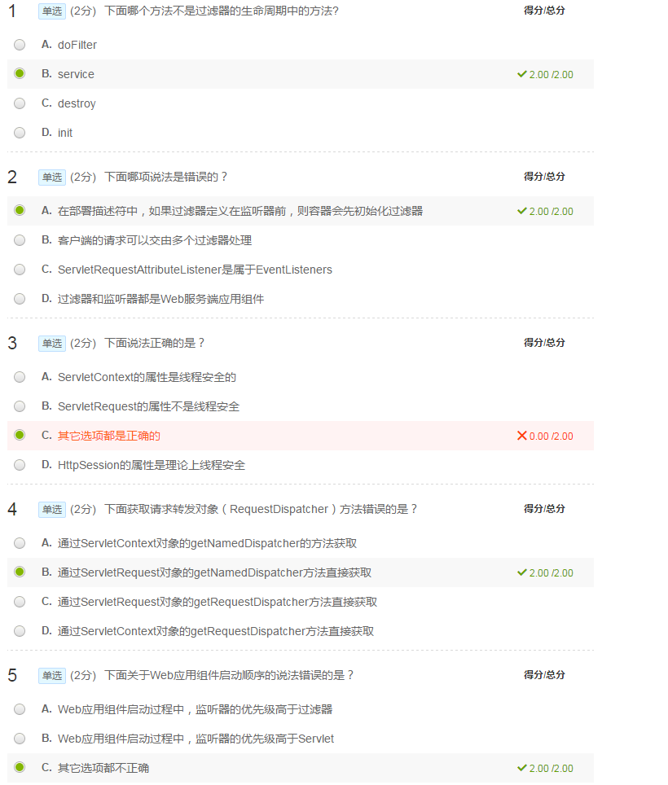

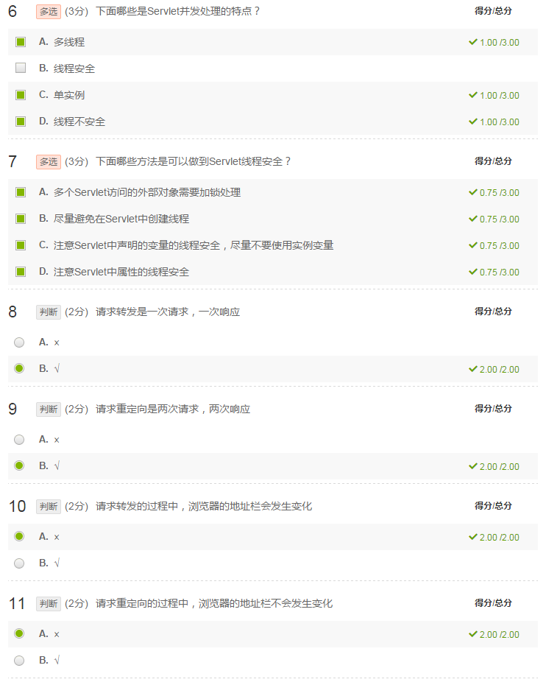

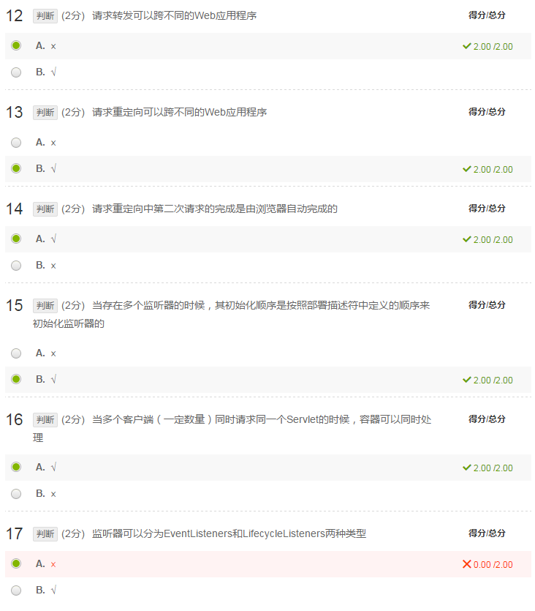

# Homework

